
Association pour l’Accès Santé – Université Paris Cité Année Universitaire 2026-2027

Diz. Mil.
Université Paris Cité A2SUP - Tutorat

0 1 2 3 4 5 6 7 8 9
Tuto n◦ : 1 UE (spé) : 3

Nom :
Prénom :
Numéro A2SUP :
IDENTIFICATION

0 1 2 3 4 5 6 7 8 9

M Unit.

CORRECTION
Examen Blanc n◦1 PASS

UE 3 : Biologie Cellulaire

Durée de l’épreuve : 1h30

A lire avant de commencer l’épreuve
Numéro A2SUP
Mil. Cent. Diz. Unit.

13
A B C D E

14
A B C D E

15
A B C D E

16
A B C D E
Contrôle
M Diz. J Unit. J Diz.

Date de naissance (JJ/MM)
1
A B C D E
2
A B C D E
25
A B C D E
26
A B C D E
37
A B C D E
38
A B C D E
39
A B C D E
40
A B C D E

3
A B C D E
4
A B C D E
27
A B C D E
28
A B C D E
Vérifiez que les informations saisies sur votre grille QCM sont correctes : nom, prénom et numéro étudiant.
Les correcteurs liquides ou en ruban de type Blanco, Tipp-Ex, et autres sont interdits car chaque question comporte une ligne de droit au remords.
Seule l’utilisation du stylo à bille noir est autorisée pour cocher les grilles.
6
A B C D E
18
A B C D E
30
A B C D E
42
A B C D E
Informations réglementaires
- Les questions sans réponse seront considérées comme nulles.
- Une grille QCM est à remplir pour l’ensemble de l’épreuve.
- Veiller à remplir complètement toute la surface des cases choisies.
- Ne pas gratter, ne pas raturer, ne pas mettre de croix ni aucun autre signe.
- Toute fraude ou tentative de fraude fera l’objet de poursuites disciplinaires (Décret n◦92-657 du 13 juillet 1992). Tout signe distinctif porté sur la grille QCM pouvant indiquer sa provenance constitue une fraude.
- Les calculatrices ne sont pas autorisées
- Aucun candidat n’est admis à quitter la salle d’examen avant la fin de l’épreuve.
8
A B C D E
5
A B C D E
7
A B C D E
9
A B C D E
10
A B C D E
17
A B C D E
19
A B C D E
20
A B C D E
21
A B C D E
22
A B C D E
29
A B C D E
31
A B C D E
32
A B C D E
33
A B C D E
34
A B C D E
41
A B C D E
43
A B C D E
44
A B C D E
45
A B C D E
Recommandations spécifiques à l’épreuve

Informations sur l’épreuve
Le sujet contient 25 pages numérotées de 1 à 25 et comporte 30 questions. Merci de vérifier au début de l’épreuve que le sujet est complet.
11
A B C D E
12
A B C D E
23
A B C D E
24
A B C D E
35
A B C D E
36
A B C D E



EXERCICE
Mot de votre RM
Hellooooooo tout le monde,
J’espère que vous allez bien, je me présente, je suis Maxime, votre Responsable Matière Exa-men Blanc en Biologie Cellulaire pour l’année 2026 - 2027.
Mon père, Locman, un grand chat algérien , RM EB Biocell de l’année dernière, a par-ticipé à la confection de ce magnifique tuto 1 (c’est l’un de mes préférés) tout comme un très grand nombre de tuteurs que vous pouvez voir au dos de cette correction.
La partie « Exercice » de ce tuto est honnêtement un peu difficile mais c’est normal ! Le but n’est pas de vous casser mais de vous préparer au MIEUX pour le jour J. Peu importe la note que vous avez eu, le plus important est de prendre le temps de faire la correction et de progresser ainsi ! C’est que le début !
N’hésitez pas à regarder les nombreux supports qu’on vous propose, que ça soit des fiches de cours mais aussi des polys de QCM, les banques de figures et surtout le saint graal que sont les vidéos « A2Poptose » d’analyse de figure, faîtes par moi et Pauline, mon père Locman et ma grand-mère Alice (Oe y’a 3 générations carrément juste pour VOUS).
Si vous avez des questions sur le tuto, n’hésitez pas à poser TOUTES vos questions dans le salon Discord associé du forum : on est là pour vous !
En attendant que vous fassiez la correction, je vous souhaite bon courage, n’abandonnez surtout pas et vous allez progresser promis .
Maxime
Votre RM EB Biologie Cellulaire 2026-2027

Cet exercice comprend 10 questions. Pour chaque QCM, vous indiquerez la ou les pro-position(s) exacte(s).

Les tumeurs sont des pathologies caractérisées par une prolifération anormale et incontrôlée des cel-lules. Lorsque ces cellules acquièrent la capacité d’envahir les tissus environnants et de se disséminer à distance, on parle de tumeur maligne ou cancer. Le développement tumoral résulte de l’accumulation d’altérations génétiques et moléculaires qui perturbent les mécanismes contrôlant la prolifération, la survie et la différenciation cellulaire.
Parmi les voies de signalisation impliquées dans ces processus, la voie des MAP kinases (Mitogen-Activated Protein Kinases, MAPK) occupe une place centrale.
Les chercheurs s’intéressent ainsi aux conséquences de la dérégulation de cette voie de signalisation sur la prolifération tumorale.

Question 1
Concernant la signalisation, laquelle (lesquelles) de ces propositions est (sont) exacte(s) ?
- L’EGF est une hormone épidermique induisant la dimérisation de son récepteur
B. La cascade de phosphorylation induite par RAS implique trois protéines kinases
C. SOS est une protéine G monomérique activée par RAS

Question 1
- Item A → L’EGF est une hormone épidermique induisant la dimérisation de son récepteur Presqueeeeuuh, l’EGF n’est pas une hormone mais bien un facteur de croissance. Il s’agit de l’acronyme d’Epidermic Growth Factor pour les bilingues c’est cadeau <333.
C Item B → La cascade de phosphorylation induite par RAS implique trois protéines kinases
Exactement, il s’agit de RAF, une sérine/thréonine kinase, MEK et enfin une MAP-kinase (ERK).
- Item C → SOS est une protéine G monomérique activée par RAS
Petite inversion ici sorry, c’est bien RAS qui est une protéine G monomérique et pas SOS. On se rappelle le moyen mnémotechnique : “Au secours, j’ai envie de gerber (Grb2), SOS (Sos la protéine), ah en fait Rien À Signaler (RAS), Rien À Foutre (Raf)”.
C Item D → Suite à son activation, RAS devient membranaire
Yep, rien à redire !
C Item E → Dans certains cas, RAS s’active seule même en l’absence d’EGF
C’est ça, c’est notamment ce qui peut arriver lors d’une mutation du gène Ras durant un cancer par exemple, entraînant une prolifération cellulaire délétère.
Réponses vraies : B, D et E
D. Suite à son activation, RAS devient membranaire
E. Dans certains cas, RAS s’active seule même en l’absence d’EGF

On s’intéresse d’abord au lien potentiel entre le transporteur membranaire d’acides aminés SLC3A2 avec la protéine RAS. Pour cela, les chercheurs réalisent une co-immunoprécipitation suivie d’un western blot dans les lignées cellulaires RPMI 8226 et SKMM1 (Figure 1A). Ensuite, une analyse par immunofluorescence est réalisée (Figure 1B). Enfin, ils quantifient l’association de ces deux protéines par un Proximity Ligation Assay (PLA) après inhibition de différents transporteurs membranaires par interférence ARN (Figure 1C).
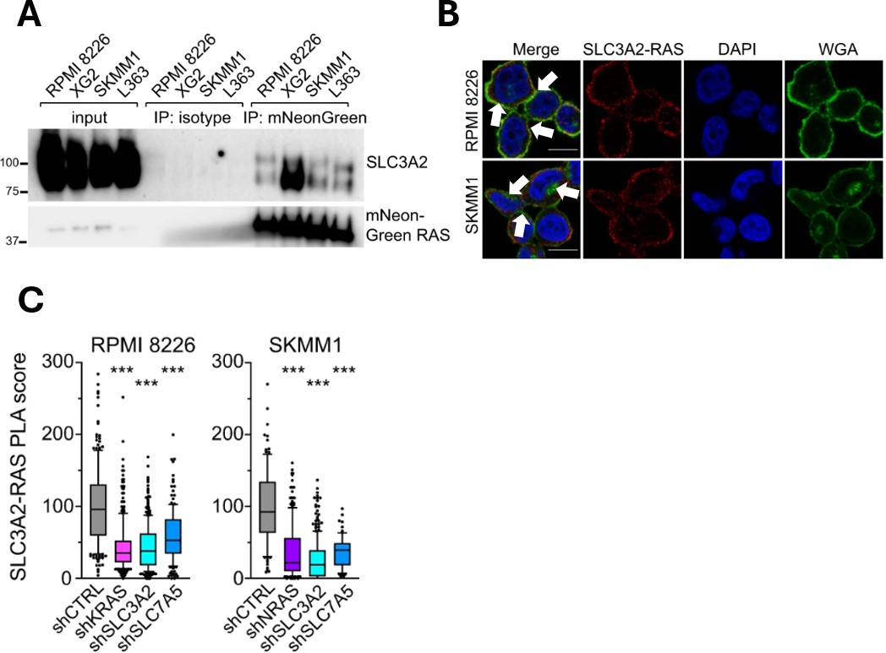

Figure 1 - A : Analyse par co-immunoprécipitation suivie d’un western blot dans les lignées cellu-laires RPMI 8226 et SKMM1 exprimant une protéine RAS fusionnée à mNeonGreen. Les extraits pro-téiques totaux (« input ») et les protéines immunoprécipitées à l’aide d’un anticorps isotype contrôle ou dirigé contre mNeonGreen sont analysés par western blot avec des anticorps anti-SLC3A2 et anti-mNeonGreen. Le milieu est purifié. B : Analyse par immunofluorescence de la localisation de SLC3A2 dans les lignées RPMI 8226 et SKMM1. La fluorescence rouge correspond aux zones de proximité entre SLC3A2 et RAS. Les noyaux sont marqués au DAPI (bleu) et la membrane plasmique est marquée par la WGA (Wheat Germ Agglutinin) en vert. Les flèches indiquent une colocalisation. MERGE correspond à la superposition des images. C : Quantification de l’association entre SLC3A2 et RAS par Proximity Ligation Assay (PLA) dans les lignées RPMI 8226 et SKMM1. Les cellules sont transfectées avec un ARN interférent contrôle (shCTRL) ou dirigé contre NRAS (shNRAS), KRAS (shKRAS), SLC3A2 (shSLC3A2) ou SLC7A5 (shSLC7A5). SLC7A5 est un transporteur d’acides aminés. Le score PLA correspond au nombre de signaux détectés par cellule, reflétant l’interaction potentielle entre les deux protéines. Les différences statistiques sont indiquées par les astérisques *** (p < 0,001).

Analyse



Figure 1A :
Dans ce premier panel, on cherche à savoir si les protéines SLC3A2 et RAS (fusionnées à un marqueur mNeonGreen) s’accrochent physiquement l’une à l’autre. Pour cela, on « attrape » RAS avec un anticorps (IP : mNeonGreen) et on regarde si SLC3A2 vient avec (western blot). Dans l’« input » (les protéines totales avant purification), SLC3A2 et mNeonGreen-RAS sont bien présents dans toutes les lignées (RPMI 8226, XG2, SKMM1, L363). Dans le groupe contrôle (IP : isotype), on ne décroche rien du tout, ce qui valide la propreté de la manipulation. Dans le groupe d’intérêt (IP : mNeonGreen), lorsqu’on attrape RAS, on détecte une bande noire très nette pour SLC3A2, particulièrement forte dans la lignée XG2.
→ La protéine RAS et le transporteur d’acides aminés SLC3A2 interagissent physiquement et directement surtout, vu qu’on est en milieu purifié. Cela implique la formation d’un complexe ensemble dans ces cellules.

Figure 1B :
On regarde au microscope où se situent SLC3A2 (en rouge/orange sur le signal PLA ou le mar-quage) et la membrane plasmique (marquée par la WGA en vert). Les noyaux sont en bleus (DAPI).
Le signal rouge (représentant l’interaction entre RAS et la protéine SLC3A2, cf. l’analyse juste en dessous du panel C) se superpose parfaitement avec la bordure verte (membrane plasmique) de la cellule, créant une superposition jaune/orange dans l’image fusionnée (« Merge »).
→ L’interaction entre RAS et SLC3A2 se fait principalement au niveau de la membrane plas-mique de la cellule.

Figure 1C :
On utilise la technique du PLA (Proximity Ligation Assay) qui émet un signal fluorescent rouge uniquement si SLC3A2 et RAS sont extrêmement proches (< 40 nm). On teste ce qui se passe quand on élimine (par shRNA) soit RAS, soit SLC3A2, soit SLC7A5 (un autre transporteur partenaire de SLC3A2).
Dans les cellules contrôles (shCTRL), le score d’interaction est élevé (en moyenne autour de 100). En revanche, lorsqu’on éteint NRAS/KRAS (shKRAS/shNRAS), shSLC3A2, ou shSLC7A5, le score s’effondre de manière statistiquement très significative (***, p < 0,001).
→ L’interaction physique étroite entre SLC3A2 et RAS est bien réelle et spécifique. De plus, la présence du partenaire SLC7A5 est également requise pour stabiliser ou permettre cette proximité.

Brouillon
— Le transporteur d’acides aminés membranaire SLC3A2 s’associe physiquement avec la protéine de signalisation RAS au niveau de la membrane plasmique et cette inter-action dépend également de la présence de son partenaire habituel, SLC7A5 (Figure 1).

Question 2
D’après les résultats de la figure 1, laquelle (lesquelles) des propositions suivantes est (sont) exacte(s) ?
- Dans l’input, SLC3A2 n’interagit pas avec Ras
- SLC3A2 est un transporteur qui se lie à mNeonGreen dans les lignées cellulaires RPMI 8226, SKMM1, XG2 et L363
- SLC3A2 et Ras colocalisent au niveau du noyau cellulaire
D. L’immunoprécipitation de l’isotype permet de confirmer la spécificité de l’expé-rience

Question 3
D’après les résultats de la figure 1 et de vos connaissances, laquelle (lesquelles) des propositions suivantes est (sont) exacte(s) ?
- SLC3A2 seul suffit pour se lier à Ras
B. SLC7A5 se trouve probablement au niveau de la membrane plasmique
C. SLC3A2 interagit directement avec la protéine Ras
- shSLC3A2 permet de dégrader la protéine SLC3A2

E. Dans les lignées XG2, SLC3A2 se trouve au niveau de la membrane plasmique
- La suppression de shSLC3A2 permettrait d’augmenter l’interaction entre SLC3A2 et Ras par rapport à la condition contrôle
Question 3
- Item A → SLC3A2 seul suffit pour se lier à Ras
En dégradant l’ARN SLC7A5 via le shSLC7A5, on remarque une diminution du PLA score entre SLC3A2 et Ras.
Ainsi, SLC3A2 seul ne suffit pas : il faut aussi avoir besoin de SLC7A5 pour qu’il y ait l’interaction significative entre les deux.
C Item B → SLC7A5 se trouve probablement au niveau de la membrane plasmique
Yesss, c’est un transporteur d’acides aminés membranaires (selon l’énoncé). On sait surtout aussi que SLC7A5 est nécessaire pour l’interaction Ras - SLC3A2 et que ces deux derniers sont au niveau de la membrane.
C Item C → SLC3A2 interagit directement avec la protéine Ras
Dans la figure 1A, on immunoprécipite le tag mNeonGreen, qui est rattaché à Ras. On met cette solution dans le puits et on regarde s’il y a présence de SLC3A2 avec le WB. On remarque qu’il y a une bande révélant SLC3A2 lorsqu’on capture mNeonGreen - Ras : ainsi, il y a bien une interaction entre SLC3A2 et Ras.
Or, on sait que l’interaction est directe selon l’énoncé, car le milieu est purifié, donc il n’y a pas d’autres X ou Y protéines entre Ras et SLC3A2 : on a donc “Ras - SLC3A2” et non “Ras - X - (...) - Y - SLC3A2”.
- Item D → shSLC3A2 permet de dégrader la protéine SLC3A2
Attention au vocabulaire ! Le siARN est dirigé contre l’ARNm codant pour SLC3A2, mais n’agit pas sur la protéine SLC3A2 : ce sont deux échelles différentes !
C Item E → Dans les lignées XG2, SLC3A2 se trouve au niveau de la membrane plasmique
En effet, même si on n’a pas fait d’immunofluorescence dans les lignées XG2 et L363, on sait d’après l’énoncé que SLC3A2 est un transporteur membranaire d’AA, donc elle se situe au niveau de la membrane plasmique !
Réponses vraies : B, C et E

On s’intéresse ensuite à l’implication de RAS dans l’autophagie, notamment avec la voie mTORC1, et à étudier la localisation subcellulaire du complexe impliquant RAS, SLC3A2 et mTOR dans des cellules de myélome multiple. Pour cela, les chercheurs analysent par western blot les conséquences de l’invalidation des isoformes KRAS ou NRAS sur l’activation des voies mTORC1 et MAPK dans différentes lignées cellulaires (Figure 2A). Ils réalisent ensuite une analyse par immunofluorescence afin d’étudier les colocalisations potentielles (Figures 2B-C).
Question 2
- Item A → Dans l’input, SLC3A2 n’interagit pas avec Ras
L’interaction entre SLC3A2 et RAS a bien lieu dans les cellules (comme le prouve l’IP : mNeon-
Green). Or, l’input (= lysat cellulaire) contient donc ces protéines en train d’interagir. En effet, l’immunoprécipitation isole ces protéines du lysat de départ (l’input). Dire que les protéines inter-agissent dans l’IP revient à dire qu’elles le font aussi dans le lysat. Ainsi, SLC3A2 interagit avec RAS dans l’input.
- Item B → SLC3A2 est un transporteur qui se lie à mNeonGreen dans les lignées cellulaires … Attention : SLC3A2 se lie à Ras et non à mNeonGreen ! Ce dernier est juste un tag/une étiquette donc une protéine fluorescente, permettant de mieux visualiser Ras sur le WB.
En effet, on retrouve le complexe : SLC3A2 - Ras - mNeonGreen et non SLC3A2 - mNeonGreen.
- Item C → SLC3A2 et Ras colocalisent au niveau du noyau cellulaire
Sur l’immunofluorescence, on remarque que la fluorescence caractérisant SLC3A2 et Ras se confond
avec WGA, qui marque la membrane plasmique.
Ainsi, SLC3A2 et Ras colocalisent (= se trouvent au même endroit) dans la membrane plasmique et non dans le noyau, qui est marqué par DAPI !
C Item D → L’immunoprécipitation de l’isotype permet de confirmer la spécificité de l’expérience L’« IP : isotype » est un contrôle négatif où l’on est censé ne rien visualiser, car cet anticorps ne doit s’accrocher à aucune protéine. Si on observe malgré tout une bande, cela signifie qu’il y a un bruit de fond où des protéines s’y lient de manière non spécifique à l’anticorps, ce qui fausserait les résultats.
En n’obtenant aucune grosse bande ici, on prouve l’absence de fixations non spécifiques, ce qui souligne la spécificité du résultat.
- Item E → La suppression de shSLC3A2 permettrait d’augmenter l’interaction entre SLC3A2 … Dans la figure 1C, le contrôle est shCRTL. En supprimant le siARN (c’est un shARN mais c’est en gros la même chose) dirigé contre l’ARN SLC3A2, on stoppe la diminution de l’interaction entre Ras et SLC3A2. Ainsi, le niveau d’interaction revient comme au début, donc comme dans le contrôle (PLA score = 100).
Mais ce niveau n’est pas augmenté (= supérieur) par rapport à ce qu’on avait dans le contrôle (PLA score = 100). Si l’item avait été vrai, supprimer le siARN ferait augmenter le score à un niveau supérieur à 100.
Réponse vraie : D

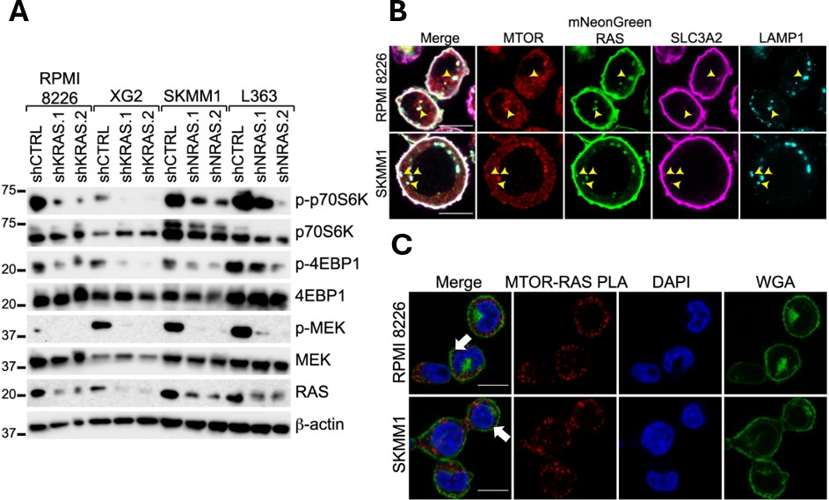

Figure 2 – A : Analyse par western blot d’extraits protéiques issus des lignées de myélome multiple RPMI 8226, XG2, SKMM1 et L363 après invalidation de KRAS (shKRAS.1 et shKRAS.2) ou de NRAS (shNRAS.1 et shNRAS.2) par interférence ARN. Les niveaux de p-p70S6K et p-4EBP1 sont analysés afin d’évaluer l’activation de la voie mTORC1. Les formes totales de p70S6K, 4EBP1, MEK et RAS sont également détectées. La β-actine est utilisée comme témoin de charge. B : Analyse par immunofluorescence des lignées RPMI 8226 et SKMM1. mTOR est visualisée en rouge, RAS fusionnée à mNeonGreen en vert, SLC3A2 en magenta et LAMP1, marqueur des lysosomes, en cyan. Les pointes de flèche indiquent des zones de colocalisation. C : Détection de l’interaction entre mTOR et RAS par Proximity Ligation Assay (PLA) dans les lignées RPMI 8226 et SKMM1. Les signaux PLA apparaissent en rouge. Les noyaux sont marqués au DAPI (bleu) et la membrane plasmique est visualisée par la WGA (Wheat Germ Agglutinin) en vert. Les images fusionnées (« Merge ») permettent de visualiser la localisation des signaux PLA au sein des cellules. Les flèches indiquent une colocalisation.

Question 4
Figure 2B :
On cartographie la position cellulaire de quatre acteurs en même temps : mTOR (rouge), RAS (vert), SLC3A2 (magenta) et LAMP1 (lysosomes, en cyan).
Les pointes de flèches jaunes montrent des zones de superposition où ces quatre signaux se rencontrent.
→ RAS, SLC3A2 et mTOR interagissent ensemble, notamment au niveau des lysosomes (mar-qués par LAMP1).
Figure 2C :
On utilise à nouveau le test PLA pour vérifier si mTOR et RAS sont très proches physiquement dans l’espace cellulaire.
On distingue de nombreux points rouges brillants (signaux de proximité mTOR-RAS) dissé-minés dans le cytoplasme et en périphérie de la membrane plasmique (marquée en vert par la WGA).
→ mTOR et RAS sont très proches, à proximité des membranes cellulaires.
Brouillon
- Le transporteur d’acides aminés membranaire SLC3A2 s’associe physiquement avec la protéine de signalisation RAS au niveau de la membrane plasmique et cette interaction dépend également de la présence de son partenaire habituel, SLC7A5 (Figure 1).
- RAS contrôle l’activation de la voie mTORC1. Pour cela, RAS, son partenaire mem-branaire SLC3A2, et mTOR s’organisent spatialement ensemble au sein de complexes localisés notamment sur les lysosomes (Figure 2).
D’après les résultats de la figure 2 et de vos connaissances, laquelle (lesquelles) des propositions suivantes est (sont) exacte(s) ?
- Le témoin de charge de l’expérience est valide
- En suractivant le domaine GTPasique de Ras, des résultats similaires avec shKRAS et shNRAS peuvent être obtenu

C. L’absence d’une immunoprécipitation ne permet pas de déterminer si l’interaction entre RAS et mTOR a lieu
Analyse
Figure 2A :
On veut voir si éteindre KRAS ou NRAS bloque la voie de prolifération mTORC1 et la voie MAPK (via p-MEK). On mesure les formes activées (phosphorylées) de p70S6K (p-p70S6K) et de 4EBP1 (p-4EBP1), deux cibles témoignant l’activation de mTORC1.
Dans les lignées dépendantes de KRAS (comme RPMI 8226 et XG2), l’invalidation de KRAS (shKRAS.1/shKRAS.2) diminue fortement l’activation de la voie : le signal de p-p70S6K, p-4EBP1 et p-MEK s’estompe grandement par rapport au témoin shCTRL. Le même phénomène est observé dans les lignées dépendantes de NRAS (comme SKMM1 et L363) lorsqu’on invalide NRAS (shNRAS.1/shNRAS.2).
→ RAS (KRAS ou NRAS selon la lignée) est indispensable pour maintenir l’activation de la voie métabolique mTORC1 et de la voie MAPK.
D. L’enzyme KRAS est plus impliquée dans la phosphorylation que NRAS
E. Les différentes conditions testées diminuent l’expression de MEK

Question 4
C Item A → Le témoin de charge de l’expérience est valide
Le témoin de charge est la β-actine et montre qu’on a mis la même quantité de solution dans chaque puits. On remarque qu’il est exprimé à la même intensité dans chaque puits, même s’il y a une très légère différence, donc il est valide.
Il n’y aurait aucun intérêt d’analyser un WB avec un témoin de charge non valide, car on ne pourrait pas interpréter les résultats.

C Item B → En suractivant le domaine GTPasique de Ras, des résultats similaires avec shKRAS … La stimulation du domaine GTPasique de Ras permet de faire passer Ras-GTP active à Ras-GDP inactive. En suractivant ce domaine, on reste constitutivement sous forme inactive avec Ras-GDP. Or, les shARN (en gros siARN) avec shKRAS et shNRAS permettent de dégrader les ARNm codant KRAS et NRAS, des isoformes de Ras.
Dans les 2 procédés, le but est de désactiver Ras donc on aurait eu des résultats similaires.
- Item C → L’absence d’une immunoprécipitation ne permet pas de déterminer si l’interaction …
Si on avait uniquement un WB, l’item aurait été vrai.
Cependant, la figure 2C est une Proximity Ligation Assay, qui permet de détecter l’interaction entre RAS et mTOR selon l’énoncé.
On remarque bien qu’il y a une fluorescence, témoignant d’une interaction ! Ainsi, on a pu détecter une interaction même en absence d’une immunoprécipitation ici !
- Item D → L’enzyme KRAS est plus impliquée dans la phosphorylation que NRAS
Rien ne nous permet de prouver cela ! En effet, on remarque qu’en supprimant KRAS, on a moins p-p70S6K et p-4EBP1 que lorsqu’on enlève NRAS.
Pourtant, cela ne montre pas que KRAS phosphoryle plus que NRAS car on teste dans des lignées cellulaires différentes ! Il aurait fallu faire un puits contrôle, un puits shNRAS et un autre shKRAS au sein d’une même lignée pour savoir laquelle des deux est plus impliquée que l’autre.
- Item E → Les différentes conditions testées diminuent l’expression de MEK
Attention ! La quantité de MEK est constante selon les conditions si on regarde le WB ! C’est l’expression de p-MEK, donc sa forme phosphorylée, qui change !
Réponses vraies : A et B

Question 5
D’après les résultats de la figure 1 et 2 et en vous appuyant sur vos connaissances, laquelle (lesquelles) des propositions suivantes est (sont) exacte(s) ?
- SLC3A2 est nécessaire à l’activation de mTOR
- L’absence de phosphorylation de MEK suite à l’interférence ARN empêche la phosphorylation de RAS
- L’expression de p-p70S6K et p-4EBP1 n’est pas affectée par l’interférence ARN
D. RAS et mTOR interagissent au niveau des lysosomes
E. SLC3A2 et mTOR colocalisent

Les chercheurs s’intéressent désormais à déterminer si MAPK6 (une isoforme de la protéine MAPK) régule l’activation de la voie PI3K/AKT et ses conséquences fonctionnelles. Ils analysent d’abord l’effet de la surexpression de MAPK6 ou de MAPK4 sur la phosphorylation d’AKT dans des cellules exprimant AKT (Figure 3A). Ils étudient ensuite l’impact de l’invalidation de MAPK6 sur l’acti-vation d’AKT et de son substrat GSK3β dans plusieurs lignées cellulaires tumorales (Figure 3B). Enfin, ils évaluent les conséquences de cette inhibition sur la prolifération cellulaire à l’aide d’un test colorimétrique dans des cellules PC3 (Figure 3C).
Question 5
- Item A → SLC3A2 est nécessaire à l’activation de mTOR
On sait juste que SLC3A2 se lie à Ras. Ce dernier phosphoryle p70S6K et 4EBP1 et leurs formes phosphorylées sont analysées afin d’évaluer l’activation de la voie mTORC1.
Cependant, on ne connaît pas le rôle de SLC3A2 dans l’action de RAS et donc dans l’activation de mTOR.
On comprend juste que SLC3A2 interagit avec RAS mais on ne sait pas si SLC3A2 active RAS, qui, lui, active ensuite la voie mTOR.
L’item étant trop péremptoire, on l’invalide.
- Item B → L’absence de phosphorylation de MEK suite à l’interférence ARN empêche la …
Attention, il y a 2 erreurs dans l’item :
  - D’après le cours, on sait que (1.) Ras activée sous forme de GTP permet ensuite (2.) la phosphorylation de MEK.
Suite à l’interférence ARN, donc l’action du siARN sur RAS, on remarque (2.) l’absence de la phosphorylation de MEK. Cependant, cela n’agit pas sur ce qu’il y a en amont (1.) donc sur la phosphorylation de RAS : cela n’est dit et montré nul part.
  - De plus, RAS n’est pas phosphorylée selon le cours : (1.) elle est activée lorsqu’il y a un échange de GDP en GTP mais ce n’est pas une phosphorylation !
- Item C → L’expression de p-p70S6K et p-4EBP1 n’est pas affectée par l’interférence ARN Lorsqu’on met les siARN, on remarque que l’intensité des bandes dans chaque puits pour p-p70S6K et p-4EBP1 ne sont pas les mêmes : ainsi, l’expression de p-p70S6K et p-4EBP1 est bien affectée suite à l’interférence ARN.
C Item D → RAS et mTOR interagissent au niveau des lysosomes
Sur l’immunofluorescence dans la figure 2B, on remarque que la fluorescence caractérisant mTOR et Ras se confond avec LAMP1, qui marque les lysosomes.
Ainsi, mTOR et Ras colocalisent (= se trouvent au même endroit) dans les lysosomes mais inter-agissent ensemble selon la figure 2C et la question 4 item C.
C Item E → SLC3A2 et mTOR colocalisent
D’après l’énoncé et la figure 1C, on sait que SLC3A2 se trouve au niveau de la membrane. Or, la
figure 2B nous montre que mTOR est sur la membrane aussi.
Ainsi, on peut conclure que ces deux protéines colocalisent, en étant au même endroit.
Réponses vraies : D et E

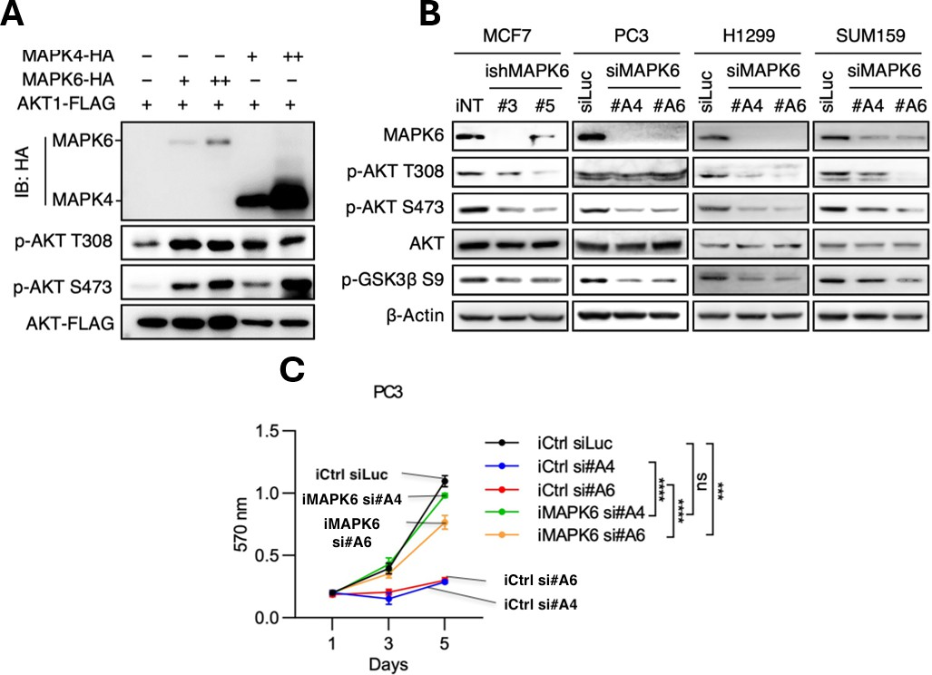

Figure 3 – A : Analyse par western blot de cellules surexprimant AKT1-FLAG seul ou en présence de quantités croissantes de MAPK6-HA ou de MAPK4-HA. L’expression de MAPK4 et MAPK6 est détectée avec un anticorps anti-HA (IB : HA). L’activation d’AKT est évaluée par la détection de sa phosphorylation sur les résidus Thr308 (p-AKT T308) et Ser473 (p-AKT S473). Le western blot anti-AKT-FLAG vérifie le niveau d’expression total d’AKT. B : Analyse par western blot de plusieurs lignées cellulaires tumorales (MCF7, PC3, H1299 et SUM159) après inhibition de l’expression de MAPK6. Dans les cellules MCF7, MAPK6 est invalidée par des shARN inductibles (iNT : contrôle non ciblant ; clones 3 et 5). Dans les cellules PC3, H1299 et SUM159, MAPK6 est invalidée par deux siARN indépendants (siA4 et siA6), comparés à un siRNA contrôle dirigé contre la luciférase (siLuc). Les western blots détectent MAPK6, les formes phosphorylées d’AKT sur la Thr308 et la Ser473, AKT total, la phosphorylation de GSK3β sur la sérine 9 (p-GSK3β S9), substrat d’AKT, ainsi que la β-actine utilisée comme contrôle de chargement. C : Analyse de la prolifération de cellules PC3 après extinction de MAPK6 par deux siARN indépendants (siA4 et siA6) ou traitement contrôle (siLuc). La prolifération cellulaire est mesurée à différents temps (1, 3 et 5 jours) par un test colorimétrique avec lecture de l’absorbance à 570 nm. Le préfixe “i” indique l’ajout de la condition étudiée. Les résultats sont présentés sous forme de moyenne ± erreur standard. Les différences statistiques sont indiquées par ns (non significatif) et *** (p < 0,001).

Question 6
→ La présence de MAPK6 (tout comme celle de MAPK4) stimule l’activation d’AKT en aug-mentant sa phosphorylation.
Figure 3B :
À l’inverse, on éteint MAPK6 à l’aide d’ARN interférents (sh ou siARN) dans quatre lignées cellulaires différentes (MCF7, PC3, H1299, SUM159) et on regarde l’impact sur AKT et son rôle fonctionnel sur GSK3β.
Lorsque MAPK6 est éteinte (les bandes MAPK6 s’effacent par rapport aux contrôles iNT ou siLuc) : les niveaux d’activation de p-AKT (T308 et S473) chutent, ce qui a pour conséquence que la phosphorylation de son substrat p-GSK3β S9 diminue également.
→ MAPK6 serait un régulateur physiologique et nécessaire pour maintenir active la voie de signalisation AKT/GSK3β dans de nombreux cancers.
Figure 3C :
On mesure la croissance des cellules PC3 sur 5 jours en comparant des cellules normales (siLuc) à des cellules privées de MAPK6 (si#A4 et si#A6).
Les cellules contrôles prolifèrent activement (courbe noire qui grimpe fortement à 5 jours). En revanche, les cellules privées de MAPK6 (courbes bleue et rouge) restent plates : leur prolifération est complètement bloquée (différence hautement significative, ***).
Par contre, lorsqu’on ajoute MAPK6 (iMAPK6, ”i” pour induced), conjointement à l’ajout du siARN anti MAPK6, on retrouve une prolifération similaire à la population contrôle.
→ L’inactivation de MAPK6 pourrait ralentir la prolifération cellulaire.
Brouillon
- Le transporteur d’acides aminés membranaire SLC3A2 s’associe physiquement avec la protéine de signalisation RAS au niveau de la membrane plasmique et cette interaction dépend également de la présence de son partenaire habituel, SLC7A5 (Figure 1).
- RAS contrôle l’activation de la voie mTORC1. Pour cela, RAS, son partenaire mem-branaire SLC3A2, et mTOR s’organisent spatialement ensemble au sein de complexes localisés notamment sur les lysosomes (Figure 2).
- MAPK6 est un activateur clé de la voie de survie AKT/GSK3β. Bloquer (invalider) MAPK6 serait envisageable pour réduire la prolifération des cellules cancéreuses (Figure 3).
D’après vos connaissances et les résultats de la figure 3, laquelle (lesquelles) des propo-sitions suivantes est (sont) exacte(s) ?

A. AKT est phosphorylée en absence de MAPK
- Dans la figure 3B, l’AKT totale sert de témoin de charge
Analyse
Figure 3A :
On introduit des quantités de plus en plus grandes (+) ou (++) de MAPK6 (ou de son homo-logue MAPK4) dans des cellules et on regarde si cela suractive AKT en mesurant sa phospho-rylation (p-AKT T308 et S473).
Plus on exprime de MAPK6 ou de MAPK4 (bandes HA de plus en plus épaisses), plus les signaux de p-AKT S473 augmentent d’intensité.
- Les siARN déphosphorylent AKT
- L’absence de MAPK6 permet une prolifération accrue des cellules
E. MAPK6 est un régulateur de la voie PI3K/AKT






(AA 20–316) et le domaine C34 sont indiqués. Les capacités d’interaction avec AKT sont indiquées à droite. B : Analyse de l’interaction entre AKT et les différentes constructions de MAPK6 par co-immunoprécipitation suivie d’un western blot. Les cellules sont co-transfectées avec AKT et les différentes protéines MAPK6 fusionnées à un épitope FLAG (MAPK6-FH).
Question 6
C Item A → AKT est phosphorylée en absence de MAPK
Eh oui Jamy ! Si on s’intéresse aux lignes 2 et 3 de la figure 3B, on remarque que la phosphorylation diminue, mais ne disparaît pas totalement .
- Item B → Dans la figure 3B, l’AKT totale sert de témoin de charge
Classico classique, la plupart du temps pour le témoin de charge on choisit une protéine qui n’a rien à voir avec l’expérience pour justement éviter qu’elle varie. De plus, si on lit bien l’énoncé on nous dit : ”la β-actine utilisée comme contrôle de chargement” .
- Item C → Les siARN déphosphorylent AKT
C’est là qu’on reconnaît ceux qui ont suivi à la PR
ne peuvent agir que sur les ARNm produits par la cellule ; la phosphorylation, quant à elle, est
. Ça peut sembler vrai mais les siARN
régulée par les enzymes à activité kinase ou phosphatase. Ici la perte de phosphorylation s’explique par la diminution en MAPK6 exprimée : ça serait donc faux de dire que ce sont les siARN qui déphosphorylent .
- Item D → L’absence de MAPK6 permet une prolifération accrue des cellules
Au contraire, dans le panel 3C, on voit que l’inhibition de MAPK6 diminue de manière significative la prolifération des cellules : ce serait plutôt une surexpression de MAPK6 qui permettrait une prolifération accrue (mais faudrait le vérifier expérimentalement avant de pouvoir l’affirmer hehe).
C Item E → MAPK6 est un régulateur de la voie PI3K/AKT
Yess c’est ce que l’on conclut de cette figure, comme le dit l’analyse de la figure .
Réponses vraies : A et E

On s’intéresse désormais plus précisement aux zones d’interaction potentielles entre MAPK6 avec la protéine AKT. Les chercheurs analysent pour cela la capacité de différentes formes tronquées de MAPK6 à se lier à AKT (Figure 4A), puis vérifient expérimentalement ces interactions par des expériences de co-immunoprécipitation suivies d’un western blot dans des cellules exprimant les différentes constructions de MAPK6 et AKT (Figure 4B).
Analyse
Figure 4A :
Pour trouver quelle partie exacte de la protéine MAPK6 s’accroche à AKT, on conçoit plusieurs versions coupées (tronquées) de MAPK6. On teste ensuite leur capacité à lier AKT (+ ou -). La protéine entière (WT) et certains fragments contenant la région centrale entre les acides aminés 317 et 480 (qui contient le domaine appelé C34 ou non) sont capables de se lier à AKT (+). Le fragment 1-316 (contenant uniquement le domaine kinase) ou le mutant délété de la portion 363-379 (1-480 ∆363-379) ne peuvent pas se lier à AKT (-).
→ La région centrale de MAPK6 (acides aminés 317 à 480), et plus précisément la petite séquence entre 363 et 379, ou encore la région en C-terminale (480 - 721) permettent à ce que MAPK6 s’accroche à AKT.
Figure 4B :
On valide expérimentalement la théorie du schéma A en forçant l’expression de ces fragments et d’AKT dans des cellules, puis en faisant une co-immunoprécipitation.
Dans la partie ”IP : FLAG” (on attrape MAPK6 et on regarde si AKT vient avec) : on retrouve une bande intense pour AKT avec les fragments 317-480 et 317-721. En revanche, pour le fragment 1-316 (qui correspond au domaine kinase seul), aucune bande d’AKT n’apparaît.
→ L’expérience confirme parfaitement le schéma : le domaine kinase de MAPK6 est inutile pour la liaison, c’est bien la région C-terminale/centrale qui pourrait recruter physiquement AKT.
Brouillon
- Le transporteur d’acides aminés membranaire SLC3A2 s’associe physiquement avec la protéine de signalisation RAS au niveau de la membrane plasmique et cette interaction dépend également de la présence de son partenaire habituel, SLC7A5 (Figure 1).
- RAS contrôle l’activation de la voie mTORC1. Pour cela, RAS, son partenaire mem-branaire SLC3A2, et mTOR s’organisent spatialement ensemble au sein de complexes localisés notamment sur les lysosomes (Figure 2).
- MAPK6 est un activateur clé de la voie de survie AKT/GSK3β. Bloquer (invalider) MAPK6 serait envisageable pour réduire la prolifération des cellules cancéreuses (Figure 3).
- L’interaction physique entre MAPK6 et AKT ne dépend pas de l’activité kinase de MAPK6, mais requiert sa région centrale ou C-terminale. (Figure 4).
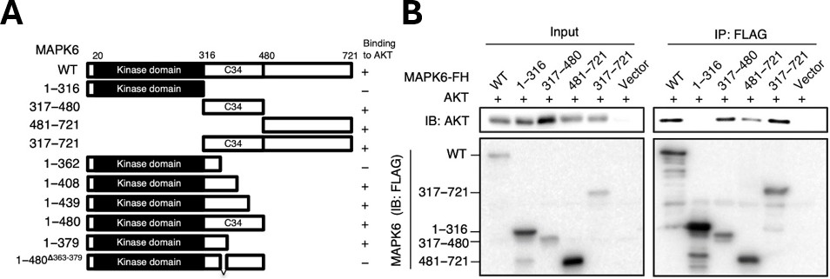
Figure 4 – A : Représentation schématique des différentes constructions de MAPK6 utilisées pour cartographier le domaine d’interaction avec AKT. Les protéines tronquées couvrent différentes ré-gions de MAPK6 : l’extrémité N-terminale (1–316), la région centrale (317–480), l’extrémité C-terminale (481–721), ainsi que plusieurs délétions et fragments supplémentaires. Le domaine kinase

Question 7
D’après les résultats de la figure 4, laquelle (lesquelles) des propositions suivantes est (sont) exacte(s) ?
A. Une plus grande quantité d’AKT dans l’Input aurait pu être mise dans le puits contenant le domaine (317 - 480) de MAPK6
- Le domaine (363 - 379) est indispensable pour la liaison de AKT à MAPK6
C. AKT se lierait préférentiellement au centre de MAPK6 plutôt qu’en C-terminal
D. AKT pourrait se lier au domaine kinase de MAPK6
E. Le fragment (317 - 480) est plus lourd que celui (481 - 721)
co-immunoprécipitation (Figure 5A). Ils évaluent ensuite l’activité kinase de MAPK6 sur AKT à l’aide d’un essai de phosphorylation in vitro (Figure 5B).
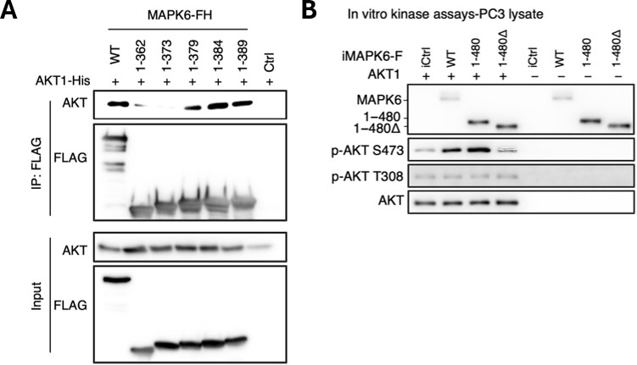

Figure 5 – A : Analyse de l’interaction entre AKT1 (isoforme d’AKT) et différentes constructions de MAPK6 par co-immunoprécipitation suivie d’un western blot. Les cellules expriment AKT1 fusionnée à une étiquette His (AKT1-His) et différentes protéines MAPK6 fusionnées à FLAG (MAPK6-FH) : protéine sauvage (WT) ou formes tronquées (1–362, 1–373, 1–379, 1–384 et 1–389). Les protéines MAPK6 sont immunoprécipitées à l’aide d’un anticorps anti-FLAG (IP : FLAG). B : Essai de phosphorylation in vitro d’AKT réalisé à partir de lysats de cellules PC3 exprimant un shARN contrôle (iCtrl) ou un shARN dirigé contre MAPK6 (iMAPK6-F). AKT1 est incubée seule ou en présence de MAPK6 sauvage (WT), d’une forme tronquée (1–480) ou d’un mutant délété du domaine d’interaction avec AKT (1–480∆).

Les chercheurs cherchent ensuite à identifier plus précisément le domaine de MAPK6 responsable de son interaction avec AKT et à déterminer si cette interaction est nécessaire à la phosphorylation d’AKT. Ils comparent la capacité de différentes formes tronquées de MAPK6 à se lier à AKT par
Question 7
C Item A → Une plus grande quantité d’AKT dans l’Input aurait pu être mise dans le puits … C’est une hypothèse tout à fait plausible ! On remarque que la bande dans le “WB : Akt” est plus forte : il se peut qu’on aurait introduit une plus grande quantité d’AKT donc de solutions ou tout simplement qu’il y a beaucoup d’AKT qui se lie à ce fragment là.
De plus, on n’a pas mis de témoin de charge donc on ne peut pas trancher sur ce point-là. Mais ça reste une hypothèse tout à fait valide donc l’item est vrai !
- Item B → Le domaine (363 - 379) est indispensable pour la liaison de AKT à MAPK6 Lorsqu’on a uniquement le fragment (481 - 721), AKT interagit toujours avec MAPK6. Par conséquent, le domaine (363 - 379) n’est pas indispensable pour sa liaison avec AKT.
C Item C → AKT se lierait préférentiellement au centre de MAPK6 plutôt qu’en C-terminal Dans le WB, avec “IP:FLAG”, lorsqu’on immunoprécipite le tag FLAG qui est lié à MAPK6, on regarde si AKT est présent donc s’il est lié à MAPK6.
On constate que la bande est plus forte pour (317 - 480) [= le centre de MAPK6] que pour (481 - 721) [C-terminale de MAPK6] : ainsi, il y a plus d’AKT qui est liée à MAPK6 en son centre plutôt qu’en C-terminale.
- Item D → AKT pourrait se lier au domaine kinase de MAPK6
On remarque que lorsqu’on a seulement le fragment (1-316) avec le domaine kinase, AKT ne se lie pas à MAPK6 selon la figure 4A.
Ainsi, AKT ne se lie probablement pas à son domaine kinase.
C Item E → Le fragment (317 - 480) est plus lourd que celui (481 - 721)
Cela paraît un peu contradictoire : le fragment (317 - 480) contient moins d’acides aminés que celui (481 - 721). Pourtant, dans le IB (= immunoblotting) ça signifie la même chose qu’un WB - western blot, on remarque que le fragment (317 - 480) migre moins loin que celui (481 - 721).
Ainsi, il est bien moins lourd. On pourrait penser qu’il y a beaucoup plus de modifications post-traductionnelles sur ce fragment (317 - 480), l’alourdissant ainsi.
Réponses vraies : A, C et E
Analyse
Figure 5A :
L’immunoprécipitation des protéines MAPK6-FH à l’aide de l’anticorps anti-FLAG montre que la forme sauvage (WT) co-précipite efficacement avec AKT1-His. Les formes tronquées courtes (1–362 et 1–373) perdent totalement cette capacité d’interaction. En revanche, la liaison est restaurée à partir de la construction 1–379 et conservée sur les formes plus longues (1–384 et 1–389).
→ La région d’acides aminés située entre les positions 374 et 379 de MAPK6 est essentielle à la liaison physique avec AKT1.
Figure 5B :
En utilisant des lysats PC3 déplétés en MAPK6 (iMAPK6-F), on observe qu’en présence de la forme sauvage (WT) ou de la forme tronquée (1–480), AKT1 est fortement phosphorylée sur ses résidus S473. À l’inverse, lorsque l’on ajoute le mutant délété de son domaine d’interaction (1–480∆), la phosphorylation d’AKT est fortement réduite.
→ L’activité kinase de MAPK6 menant à la phosphorylation d’AKT dépend de sa capacité à interagir physiquement avec celle-ci.


- Item C → Le mutant 1-480∆ conserve une activité de phosphorylation sur AKT1 identique à … Nope, si on s’intéresse à la ligne p-AKT S473, on remarque que le niveau de phosphorylation diminue en présence du mutant délété du domaine d’interaction, donc l’activité de phosphorylation est inférieure à celle de la forme sauvage.
C Item D → L’interaction physique entre MAPK6 et AKT1 est nécessaire à la phosphorylation … Yesss c’est ce que l’on déduit de l’item précédent. Si la délétion du domaine d’interaction de MAPK6 diminue la phosphorylation d’AKT1, c’est que l’interaction physique entre les deux est nécessaire.
- Item E → L’incapacité du mutant 1 − 480∆ à phosphoryler AKT1 s’explique par l’inactivation …
Comme on vient de le voir, l’incapacité à phosphoryler (du moins cette capacité est diminuée) est due à l’inactivation du site d’interaction.
Réponses vraies : A et D

Question 8

Brouillon
- Le transporteur d’acides aminés membranaire SLC3A2 s’associe physiquement avec la protéine de signalisation RAS au niveau de la membrane plasmique et cette interaction dépend également de la présence de son partenaire habituel, SLC7A5 (Figure 1).
- RAS contrôle l’activation de la voie mTORC1. Pour cela, RAS, son partenaire mem-branaire SLC3A2, et mTOR s’organisent spatialement ensemble au sein de complexes localisés notamment sur les lysosomes et la membrane plasmique (Figure 2).
- MAPK6 est un activateur clé de la voie de survie AKT/GSK3β. Bloquer (invalider) MAPK6 serait envisageable pour réduire la prolifération des cellules cancéreuses (Figure 3).
- L’interaction physique entre MAPK6 et AKT ne dépend pas de l’activité kinase de MAPK6, mais requiert spécifiquement sa région centrale (acides aminés 317 à 480) (Fi-gure 4).
- MAPK6 interagit avec AKT via un domaine spécifique incluant les acides aminés 374 à 379, et cette interaction physique est importante pour permettre à MAPK6 de phospho-ryler AKT sur ses sites d’activation (S473) (Figure 5).
D’après vos connaissances et les résultats de la figure 5, laquelle (lesquelles) des propo-sitions suivantes est (sont) exacte(s) ?
A. L’interaction physique de MAPK6 avec AKT1 est permise par les acides aminés situés entre les positions 374 et 379 de MAPK6
B. Dans la figure 5A, le contrôle négatif Ctrl permet de vérifier que l’anticorps anti-FLAG interagit de façon spécifique avec AKT1-His
C. Le mutant 1-480∆ conserve une activité de phosphorylation sur AKT1 identique à celle de la forme sauvage
D. L’interaction physique entre MAPK6 et AKT1 est nécessaire à la phosphorylation d’AKT1 par MAPK6
E. L’incapacité du mutant 1 − 480∆ à phosphoryler AKT1 s’explique par l’inactivation de son site catalytique kinase


Question 8
C Item A → L’interaction physique de MAPK6 avec AKT1 est permise par les acides aminés …
Toutafé
détectée qu’à partir de la forme tronquée 1-379, le MAPK6 1-373 n’a pas interagi avec AKT1, on en conclut que les acides aminés 374 à 379 permettent l’interaction.
- Item B → Dans la figure 5A, le contrôle négatif Ctrl permet de vérifier que l’anticorps anti- …
. Dans l’immunoprécipitation du panel 5A, l’interaction entre MAPK6 et AKT1 n’est
Attention
AKT1-His en l’absence de protéine MAPK-6 - FLAG. Cela montre que le signal observé dans les autres conditions est bien spécifique et ne résulte pas d’une liaison non spécifique de l’anticorps à AKT1-His. Sinon l’IP ne servirait à rien .
! Ici, la condition Ctrl permet de vérifier que l’anticorps anti-FLAG ne précipite pas
Les scientifiques cherchent enfin à déterminer si l’inhibition de la voie mTOR modifie les effets de MAPK6 sur l’activation d’AKT et la prolifération cellulaire. Pour cela, ils analysent l’impact de l’extinction de MAPK6, seule ou en présence d’inhibiteurs de mTOR (INK128 ou PP242), sur la phosphorylation d’AKT et de GSK3β dans des cellules PC3 (Figure 6A). Ils évaluent ensuite l’effet combiné de l’invalidation de MAPK6 et du traitement par PP242 sur la prolifération des cellules PC3 (Figure 6B), puis sur leur capacité à former des colonies en culture (Figure 6C).
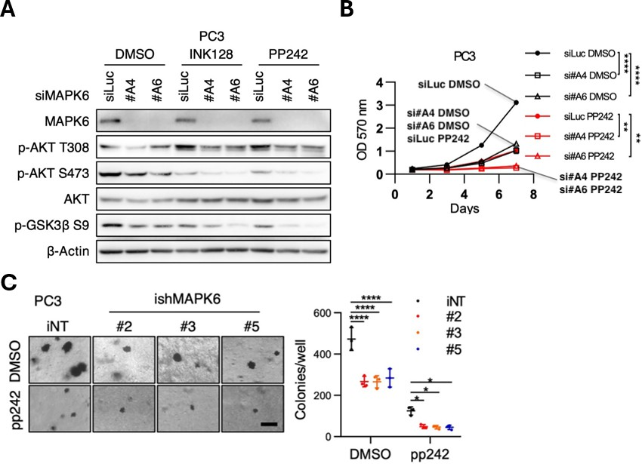

Figure 6 – A : Analyse par western blot de cellules PC3 transfectées avec un siRNA contrôle dirigé contre la luciférase (siLuc) ou deux siARN ciblant MAPK6 (siA4 et siA6), puis traitées avec du

DMSO (contrôle), de l’INK128 ou du PP242, deux inhibiteurs de mTOR. B : Courbes de prolifération de cellules PC3 transfectées avec un siARN contrôle (siLuc) ou des siARN ciblant MAPK6 (siA4 et siA6), puis traitées avec du DMSO ou du PP242. La prolifération cellulaire est suivie pendant plusieurs jours par un test colorimétrique mesurant l’absorbance à 570 nm (OD570). Les différences statistiques sont indiquées par des astérisques. C : Test de formation de colonies (colony formation assay) réalisé sur des cellules PC3 exprimant un shARN contrôle non ciblant (iNT) ou trois shARN dirigés contre MAPK6 (clones 2, 3 et 5). Les cellules sont traitées avec du DMSO ou du PP242. Les images représentatives des colonies formées sont présentées à gauche. À droite, la quantification du nombre de colonies par puits est représentée. Les différences statistiques entre les conditions sont indiquées par des astérisques. La barre d’échelle est indiquée sur les images. La légende indiquée dans ce graphique de haut en bas correspond à l’ordre de gauche à droite de lecture des données sur le graphique.

Brouillon
- Le transporteur d’acides aminés membranaire SLC3A2 s’associe physiquement avec la protéine de signalisation RAS au niveau de la membrane plasmique et cette interaction dépend également de la présence de son partenaire habituel, SLC7A5 (Figure 1).
- RAS contrôle l’activation de la voie mTORC1. Pour cela, RAS, son partenaire mem-branaire SLC3A2, et mTOR s’organisent spatialement ensemble au sein de complexes localisés notamment sur les lysosomes (Figure 2).
- MAPK6 est un activateur clé de la voie de survie AKT/GSK3β. Bloquer (invalider) MAPK6 serait envisageable pour réduire la prolifération des cellules cancéreuses (Figure 3).
- L’interaction physique entre MAPK6 et AKT ne dépend pas de l’activité kinase de MAPK6, mais requiert spécifiquement sa région centrale (acides aminés 317 à 480) (Fi-gure 4).
- MAPK6 interagit avec AKT via un domaine spécifique incluant les acides aminés 374 à 379, et cette interaction physique est importante pour permettre à MAPK6 de phospho-ryler AKT sur ses sites d’activation (S473 et T308) (Figure 5).
- Cibler simultanément MAPK6 et la voie mTOR (via des molécules comme PP242 ou INK128) crée une synergie thérapeutique majeure : cette combinaison diminue probable-ment la multiplication cellulaire via AKT et supprime la capacité des cellules cancéreuses à proliférer et à former des colonies tumorales (Figure 6).

Question 9
Analyse
Figure 6A :
On utilise des cellules PC3 où l’on éteint MAPK6 (siA4, siA6) et on y ajoute des inhibiteurs chimiques de la voie mTOR (INK128 ou PP242). On regarde l’impact sur la phosphorylation d’AKT et de son substrat GSK3β.
L’invalidation de MAPK6 seule (groupe DMSO) diminue l’activation d’AKT. Les traitements INK128 et PP242 réduisent eux aussi cette activation. Lorsqu’on combine l’absence de MAPK6 avec ces inhibiteurs (colonnes si#A4 ou si#A6 sous INK128 ou PP242), la phosphorylation de p-AKT T308, p-AKT S473 (pour elle un peu moins) et de p-GSK3β S9 est quasi-totalement éteinte, bien plus fortement que lors des traitements individuels.
→ Il y a un effet cumulatif très puissant sur le blocage de la voie AKT lorsqu’on cible simul-tanément MAPK6 et la voie mTOR (avec INK128 ou PP242).
Figure 6B :
On suit la croissance des cellules PC3 pendant 8 jours sous traitement PP242 (un inhibiteur de mTOR) combiné ou non avec l’extinction de MAPK6.
Le PP242 seul (siLuc PP242, courbe rouge) ralentit la prolifération par rapport au contrôle (siLuc DMSO, courbe noire) : on voit ça à la différence significative. Cependant, la combinaison du traitement PP242 avec l’extinction de MAPK6 (si#A4 PP242 ou si#A6 PP242, courbes rouges avec le carré et le triangle) écrase complètement la prolifération cellulaire, la rendant quasiment nulle.
→ Éteindre MAPK6 sensibilise fortement les cellules cancéreuses à l’action des inhibiteurs de mTOR, bloquant drastiquement leur prolifération.
Figure 6C :
On évalue la capacité des cellules PC3 à former des colonies (tumeurs en 3D) en combinant l’extinction de MAPK6 (shMAPK6 clones #2, #3, #5) et le traitement PP242.
L’absence de MAPK6 seule (DMSO) diminue le nombre de colonies par rapport au témoin iNT. Le traitement PP242 seul diminue également leur nombre. La combinaison des deux (clones sous PP242) réduit le nombre de colonies à un niveau extrêmement faible (proche de zéro).
→ La double inhibition de MAPK6 et de mTOR diminue drastiquement la capacité de tumo-rigenèse (formation de colonies) des cellules cancéreuses.
D’après vos connaissances et les résultats de la figure 6, laquelle (lesquelles) des propo-sitions suivantes est (sont) exacte(s) ?
- Les siARN MAPK6 et les inhibiteurs de la voie mTOR agissent en opposition
- L’inhibition de MAPK6 et les inhibiteurs de la voie mTOR modifient significativement le niveau d’expression de GSK3β
- La combinaison siARN MAPK6 et PP242 diminue de manière plus significative la prolifération des cellules PC3 comparée au traitement siARN seul
- Le traitement par le PP242 seul inhibe préférentiellement la phosphorylation d’AKT sur son résidu T308 par rapport au résidu S473


E. La combinaison shARN MAPK6 et PP242 diminue de manière plus significative la capacité à former des colonies en culture des cellules PC3 comparée au traitement PP242 seul
Question 9
- Item A → Les siARN MAPK6 et les inhibiteurs de la voie mTOR agissent en opposition
Hehe encore une inversion...
MAPK6 et les inhibiteurs de mTOR ont le même effet à chaque expérience : inhibition de la phosphorylation d’AKT, inhibition de la prolifération des cellules PC3 et inhibition de la formation de colonies. L’item est donc triplement faux .
. En analysant les 3 panels, on se rend compte que les siARN


- Item B → L’inhibition de MAPK6 et les inhibiteurs de la voie mTOR modifient …
Alors alors... Ici il suffisait de lire les lignes du WB pour se rendre compte qu’on ne connaît pas la quantité de GSK3β totale, on a seulement relevé son niveau de phosphorylation sur la sérine 9, ce qui ne nous permet pas de conclure sur le niveau d’expression .
- Item C → La combinaison siARN MAPK6 et PP242 diminue de manière plus significative la … Aïe aïe aïe, désolé la team pour ce piège aussi horrible que l’équipe argentine mais PROMIS il est formateur. La prolifération des cellules PC3 est mesurée dans le panel 6B, et on remarque que les deux dernières courbes rouges (siA4 PP242 et siA6 PP242) sont bien plus basses que les deux dernières courbes noires (siA4 DMSO et siA6 DMSO). CEPENDANT, l’item précise ”de manière plus significative”, or ici les chercheurs n’ont pas fait de test statistique comparant les courbes noires et les courbes rouges, sinon on verrait un crochet sur le côté qui les relierait, avec (ou pas) des astérisques. Il est donc IMPOSSIBLE d’affirmer avec cette figure que le combo siARN + PP242 diminue plus significativement la prolifération par rapport au siARN seul.
- Item D → Le traitement par le PP242 seul inhibe préférentiellement la phosphorylation d’AKT … Attention, c’est même plutôt l’inverse ! En effet dans le panel 6A, si on compare la condition DMSO siLuc et la condition PP242 siLuc, on peut voir que le niveau de phosphorylation sur la thréonine 308 reste à peu près le même alors que sur la sérine 473 elle diminue considérablement.
C Item E → La combinaison shARN MAPK6 et PP242 diminue de manière plus significative la … Encore traumas de l’item C ? Bon ici pas d’inquiétude car tout est bon hehe, dans la colonne PP242 on a bien un trait entre les conditions qui permet de comparer statistiquement la condition PP242 seul avec les différents PP242 + shARN, l’astérisque nous confirme que la différence est bien significative .
Réponse vraie : E
- Item B → La délétion de RAS n’a pas d’incidence sur la voie de signalisation médiée par mTOR Si justement ! On le voit au niveau de la figure 2, avec la technique d’interférence ARN contre KRAS ou NRAS (des isoformes de RAS) qui entraîne une diminution de l’activation de la voie mTOR (visible notamment par la baisse de phosphorylations des acteurs concernés, comme p70S6K et 4EBP1).
C Item C → La voie de signalisation PI3K/AKT est influencée par la présence ou non de MAPK
Absolument ! C’est ce qu’on conclut avec la figure 3 !
- Item D → La stratégie d’interférence ARN couplée à l’ajout de molécules inhibitrices de RAS … Presque, il s’agit de molécules inhibitrices de mTOR et non RAS ! Sinon, effectivement, c’est une très bonne idée !
- Item E → Un KO total tissu non spécifique du gène codant pour RAS serait une piste … Nonnn... Cela aurait pu être bien si l’on pouvait cibler les cellules cancéreuses ! Faire un KO total tissu non spécifique aurait de graves effets secondaires sur des cellules saines dépendantes de ces voies !
Réponse vraie : C

Question 10
A l’aide de l’ensemble des figures ainsi que vos connaissances, vous pouvez dire que :
- L’interaction entre SLC7A5 et RAS est permise par la présence de SLC3A2
- La délétion de RAS n’a pas d’incidence sur la voie de signalisation médiée par mTOR
C. La voie de signalisation PI3K/AKT est influencée par la présence ou non de MAPK
- La stratégie d’interférence ARN couplée à l’ajout de molécules inhibitrices de RAS dans la figure 6 permet de diminuer fortement la prolifération cancéreuse
- Un KO total tissu non spécifique du gène codant pour RAS serait une piste thérapeutique envisageable pour lutter contre ce type de cancer

Question 10
- Item A → L’interaction entre SLC7A5 et RAS est permise par la présence de SLC3A2 Attention à l’inversion ! Il y a une interaction entre RAS et SLC3A2 : on en sait rien pour SLC7A5. Par contre, SLC7A5 permet d’avoir l’interaction entre RAS et SLC3A2 (problème d’inversion dans l’item) !

QUESTIONS INDÉPENDANTES

Question 11
Question 12
Concernant la cellule eucaryote, parmi les propositions suivantes, laquelle (lesquelles) est (sont) exacte(s) ?
- Un phospholipide est composé d’une tête hydrophobe et d’une queue hydrophile

Concernant la cellule eucaryote, parmi les propositions suivantes, laquelle (lesquelles) est (sont) exacte(s) ?
A. Une cellule est capable de fonctionner de manière autonome et coordonnée
- Elle est principalement constituée de macromolécules (70%) et d’eau (20%)
- Le cytosol est composé du cytosquelette, de cytoplasme et d’organites
D. Des compartiments intracellulaires baignent dans le cytoplasme
E. Les molécules liposolubles passent à travers la membrane plasmique par l’intermédiaire des protéines
B. Il existe des protéines membranaires capable de détecter des signaux extérieurs et d’interagir avec la matrice extracellulaire
C. Les procaryotes ayant un Gram positif ont une paroi épaisse
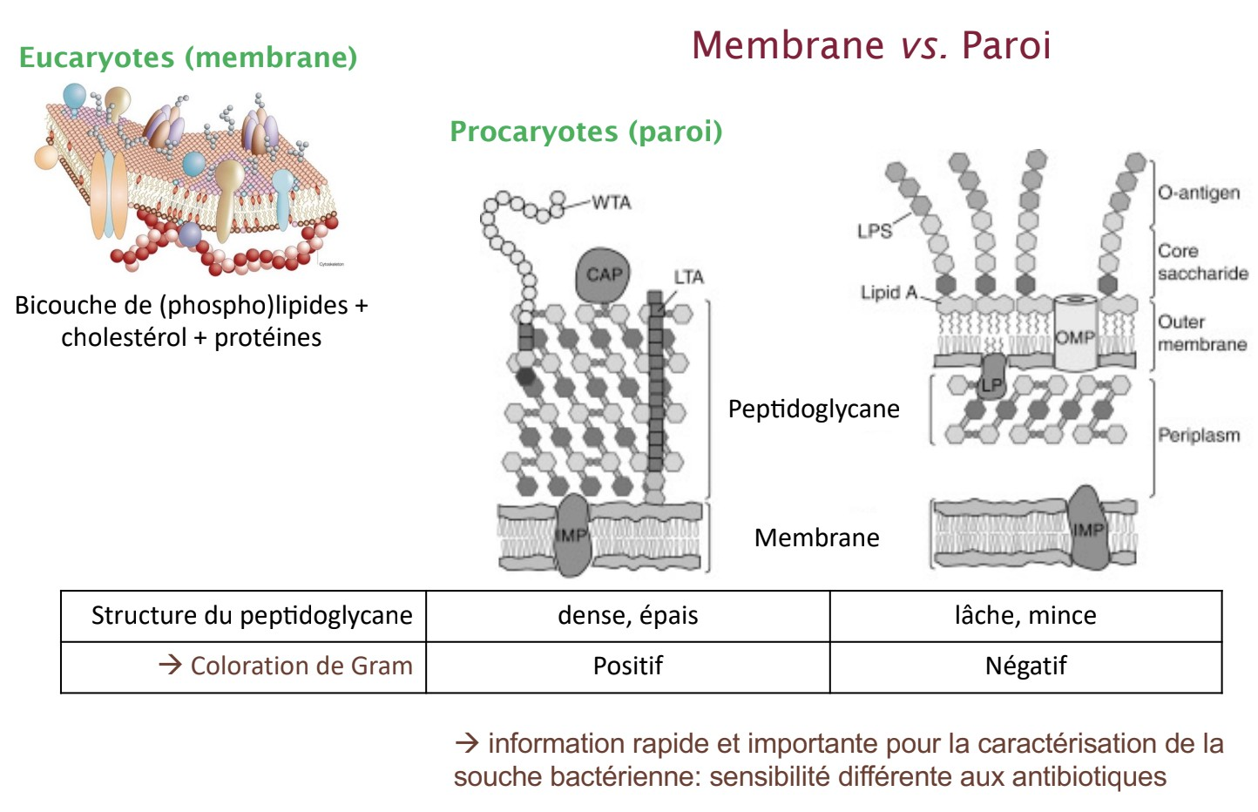
- Il y a plus de peptidoglycanes dans les parois fines
Question 12
- Item A → Un phospholipide est composé d’une tête hydrophobe et d’une queue hydrophile
Au contraire, le phospholipide a une tête hydrophile et une queue hydrophobe. Au sein de la bicouche lipidique, on va avoir les deux queues qui se feront face afin de créer un espace sans eau, tandis qu’une partie des têtes seront tournées vers l’espace intracellulaire et l’autre vers le milieu extracellulaire.
C Item B → Il existe des protéines membranaires capable de détecter des signaux extérieurs et … Ouii cela fait partie des fonctions cellulaires des protéines membranaires. Elles sont également capables de transporter des substances de manière sélective et de procéder à des réactions enzy-matiques.
C Item C → Les procaryotes ayant un Gram positif ont une paroi épaisse
En effet ! Je vous mets le schéma du cours afin que vous puissiez mieux vous imaginer la chose :
Diapo 16 du cours « Introduction et organisation de la cellule eucaryote » du Dr. Séverine Létuvé

- Item D → Il y a plus de peptidoglycanes dans les parois fines
Non justement, on qualifie une paroi comme épaisse car elle possède beaucoup plus de peptidogly-canes tandis qu’une paroi fine en est beaucoup moins riche.

E. La membrane est composée d’une bicouche de lipides, de cholestérol et de protéines

Question 11
C Item A → Une cellule est capable de fonctionner de manière autonome et coordonnée
C’est tout à fait juste ! En effet, les cellules peuvent produire de l’énergie en présence ou non d’oxygène tout en fonctionnant en coordination constante avec les autres cellules, ce qui permet de former des organismes multicellulaires, les tissus et les organes.
- Item B → Elle est principalement constituée de macromolécules (70%) et d’eau (20%)
Nooon, c’est l’inverse. Une cellule est composée principalement d’eau à 70%. Imaginez la cellule comme une piscine, s’il y a plus de bouées (= macromolécules) ça risque d’être compliqué de faire en sorte qu’elles fonctionnent correctement.
- Item C → Le cytosol est composé du cytosquelette, de cytoplasme et d’organites
Inversion classique, attention ! C’est le cytoplasme qui est composé du cytosol, du cytosquelette et de plus ou moins d’organites.
C Item D → Des compartiments intracellulaires baignent dans le cytoplasme
Ouiii, ces « compartiments cellulaires » sont les organites et ils baignent bien dans le cytoplasme.
- Item E → Les molécules liposolubles passent à travers la membrane plasmique par …
Non pas besoin. Les molécules liposolubles (= hydrophobes) n’ont pas besoin d’un intermédiaire pour traverser la membrane plasmique : elles peuvent passer directement à travers le feuillet lipi-dique.
Réponses vraies : A et D

Question 14
C Item E → La membrane est composée d’une bicouche de lipides, de cholestérol et de protéines
C’est tout juste !
Réponses vraies : B, C et E
Concernant les méthodes d’étude, parmi les propositions suivantes, laquelle (lesquelles) est (sont) exacte(s) ?

A. Les cultures primaires correspondent aux cellules directement prélevées de l’orga-nisme étudié

Question 13
Concernant la cellule eucaryote, parmi les propositions suivantes, laquelle (lesquelles) est (sont) exacte(s) ?
A. Le cytosquelette ne subit pas de réarrangements majeurs durant la division cellulaire
B. Les cellules somatiques sont à l’origine de la production des gamètes
C. Un oligodendrocyte est une cellule germinale
B. Les cellules circulantes sont adhérentes à leur milieu tandis que les cellules organisées en tissu sont cultivées en suspension

C. Les cellules issues de cultures primaires sont très sensibles à leur environnement
- La sensibilité des cultures cellulaires à leur environnement ne permet pas d’étude toxicologique de nouveaux médicaments
- Les lignées cellulaires sont très sensibles à l’apoptose
Question 14
C Item A → Les cultures primaires correspondent aux cellules directement prélevées de …
Yesss, c’est d’ailleurs pour ça qu’on dit qu’elles sont primaires, il s’agit des toutes premières ! N’hésitez pas d’ailleurs à aller checker le poly de méthodes d’étude, tout est bien détaillé pour ce chapitre !!
- Item B → Les cellules circulantes sont adhérentes à leur milieu tandis que les cellules organisées … Non... Il y a eu une inversion, les cellules organisées en tissu sont adhérentes à leur milieu tandis que les cellules circulantes sont cultivées en suspension.
C Item C → Les cellules issues de cultures primaires sont très sensibles à leur environnement Absolument puisqu’elles correspondent aux cellules directement prélevées (cf. l’item A), donc elles ont besoin d’avoir le même milieu de culture que leur milieu d’origine (ou du moins un qui leur serait favorable) !
- Item D → La sensibilité des cultures cellulaires à leur environnement ne permet pas d’étude … Non justement, les cultures cellulaires sont utilisées dans plein de situations, et celle-ci est bien une possible !
- Item E → Les lignées cellulaires sont très sensibles à l’apoptose
Elles sont plus ou moins sensibles à l’apoptose (l’item est trop affirmatif). Comme elles sont immor-telles, elles ont réussi à bidouiller la machinerie intracellulaire et ont, dans beaucoup de cas, acquis des mutations (typiquement les cultures immortelles cancéreuses) leur permettant de survivre plus ou moins à l’apoptose !
Réponses vraies : A et C

- L’emplacement du noyau peut être modifié lors de la migration cellulaire
- Le centrosome est le centre organisateur des microtubules
Question 13
- Item A → Le cytosquelette ne subit pas de réarrangements majeurs durant la division cellulaire Au contraire, le cytosquelette subit des réarrangements majeurs pour permettre notamment la séparation des 2 chromatides de l’ADN.
- Item B → Les cellules somatiques sont à l’origine de la production des gamètes
Et non, ce sont les cellules germinales qui produisent les gamètes.
- Item C → Un oligodendrocyte est une cellule germinale
Attention, l’oligodendrocyte est une cellule somatique du système nerveux.
C Item D → L’emplacement du noyau peut être modifié lors de la migration cellulaire
Exact, il se positionne généralement à l’opposé du front de migration.
C Item E → Le centrosome est le centre organisateur des microtubules
Yes ! Les microtubules sont des éléments du cytosquelette.
Réponses vraies : D et E

Question 15
On souhaite connaître le rôle de TNF-alpha dans l’apparition du diabète de type 2. Pour cela, on floxe le gène codant cette protéine par deux séquences LoxP chez des souris.
En tenant compte de cette information et de vos connaissances, laquelle (lesquelles) des propositions suivantes est (sont) exacte(s) ?
A. Il est possible de faire un knock-in dans cette expérience pour augmenter l’expression du gène TNF-alpha
B. Dans un croisement de souris exprimant le promoteur NEX précédant le gène Cre, le gène TNF-alpha serait spécifiquement excisé dans les neurones
C. Dans un croisement de souris exprimant le promoteur Albumine en amont du gène Cre, ces souris ont, dans le foie, leur gène TNF-alpha floxé à l’aide du promoteur Albumine qui se situe devant ces séquences Lox

C Item E → Chez ces souris, le gène TNF-alpha est floxé par des séquences LoxP dans l’ensemble … Exactement ! On utilise un promoteur spécifique pour que ce soit le gène codant la Cre recombinase qui puisse être exprimé exclusivement dans un or-gane mais les gènes TNF-alpha sont floxés dans TOUTES les cellules !
Réponses vraies : B, D et E

Question 16
Concernant les méthodes d’études, parmi les propositions suivantes, laquelle (lesquelles) est (sont) exacte(s) ?
A. Le paratope correspond à la partie de l’antigène reconnu par l’anticorps

B. Le coefficient de Svedberg représente la vitesse de sédimentation des particules
C. Le northern blot permet l’analyse qualitative et semi-quantitative des brins d’ARN
D. Le β-Mercaptoéthanol permet d’être en condition dénaturante lors d’un western-blot
D. En plaçant un gène GFP après les séquences Lox, une fluorescence pourrait être émise si le gène TNF-alpha est excisé
E. Chez ces souris, le gène TNF-alpha est floxé par des séquences LoxP dans l’en-semble des cellules de l’organisme


E. Le knock-in correspond à l’inactivation dans tout l’organisme (KI total) d’un gène
Question 15
- Item A → Il est possible de faire un knock-in dans cette expérience pour augmenter l’expression … Le knock-in, contrairement au knock-out, permet certes d’augmenter l’expression du gène. Ce-pendant, il faudrait floxer une cassette STOP, qui se trouve en amont du gène d’intérêt, et non floxer le gène en question selon l’énoncé. En supprimant cette cassette STOP qui empêche le gène d’être exprimé plus abondamment, on augmenterait l’expression de ce dernier.
C Item B → Dans un croisement de souris exprimant le promoteur NEX précédant le gène Cre, …
Tout à fait ! On a :
  - Chez une souris n°1 : promoteur NEX - gène Cre
  - Chez une souris n°2 : LoxP - gène TNF-alpha - LoxP
Ces deux souris seront croisées pour obtenir une souris fille. Cette dernière possède l’enzyme Cre recombinase, qui est exprimée spécifiquement dans les neurones grâce au promoteur NEX, excisant le gène TNF-alpha dans ces cellules et non dans tout l’organisme.
- Item C → Dans un croisement de souris exprimant le promoteur Albumine en amont du gène …
Toutes
le promoteur ne se trouve pas en amont du gène d’intérêt du gène codant Cre recombinase. On a donc :
les informations dans l’item sont bonnes
exceptées que mais plutôt
- Promoteur Albumine - gène Cre
- et non Promoteur Albumine - LoxP - gène TNF-alpha - LoxP.
C Item D → En plaçant un gène GFP après les séquences Lox, une fluorescence pourrait être …
Yessss, on se retrouverait là potentiellement dans cette situation :
LoxP - gène TNF-alpha - codon STOP - LoxP - gène GFP.
En effet, initialement, le codon STOP empêche l’ARN polymérase de transcrire le gène GFP pour qu’il soit exprimé. Or, en déplétant ce codon floxé par la Cre recombinase, le codon STOP disparaît et le gène GFP est exprimé, émettant ainsi de la fluorescence.
Question 16
- Item A → Le paratope correspond à la partie de l’antigène reconnu par l’anticorps
Nope, attention à bien différencier les termes :
Épitope : partie de l’antigène reconnue par l’anticorps Paratope : site de liaison à l’antigène, présent sur l’anticorps
C Item B → Le coefficient de Svedberg représente la vitesse de sédimentation des particules Tout pileee, lorsque l’on analyse les résultats d’un fractionnement cellulaire, on le retrouve au niveau des abscisses. Tandis qu’en ordonnée, on retrouve la valeur de densité pour laquelle les particules cessent de migrer.
C Item C → Le northern blot permet l’analyse qualitative et semi-quantitative des brins d’ARN C’est exact, tous les blots (southern, northern et western) sont semi-quantitatifs et qualitatifs. Qu’est-ce que ça signifie concrètement ?
sans donner de valeurs précises. Pour un WB, on peut dire qu’on a environ 2 fois plus de protéine B que de protéine A dans notre échantillon mais impossible de le dire de manière très précise.
Qualitatif : Confirmer la présence d’une protéine, estimer sa taille ou encore plein d’autres choses en fonction du contexte d’étude (nature des transcrits en fonction du stade du déve-loppement, spécificité tissulaire, intermédiaires de maturation, anomalies d’épissage etc...).
Petit moyen mnémotechnique si vous avez du mal à retenir quelle méthode correspond à l’étude de quoi : SNOW DROP → S N O W D R O P
- Southern → DNA
- Northern → RNA
- Western → Protein
Semi-quantitatif : On peut approximer la quantité de l’élément étudié

- Item D → L’association d’une Cas9 fonctionnelle (dCas9) et de l’enzyme FokI réduit le risque … Presque. La dCas9 dans ce système n’est pas fonctionnelle ! Elle est associée à la nucléase FokI qui sera elle responsable de l’activité enzymatique.
- Item E → Les triplets CAG excédentaires dans la myopathie de Duchenne peuvent être retirées … Alors la thérapie génique via CRISP-CAS9 est une bonne idée, par contre il ne s’agit pas de triplets CAG excédentaires pour la myopathie de Duchenne mais plutôt pour la maladie de Huntington ! Pour la myopathie de Duchenne, il s’agit d’une mutation de l’exon 23, qui sera excisé (l’exon) et, après réparation non homologue (NHEJ), permettra d’obtenir une protéine tronquée mais fonctionnelle !
Réponse vraie : A


Question 17
- Item D → Le β-Mercaptoéthanol permet d’être en condition dénaturante lors d’un western-blot Attention, le β-Mercaptoéthanol permet d’être en condition réductrice (aka réduire les ponts di-sulfures formés entre 2 cystéines), tandis que le SDS est un agent dénaturant qui rompt les liaisons faibles de la protéine (liaisons hydrogènes, hydrophobes...) et la charger négativement !
- Item E → Le knock-in correspond à l’inactivation dans tout l’organisme (KI total) d’un gène
On arrive enfin à notre dernier item
on peut observer les conséquences de son absence d’expression, ou au contraire augmenter son expression. Pour réaliser cela, on utilise le knock-out et le knock-in.
Le KO (Knock out) d’un gène signifie son inactivation dans tout l’organisme (KO total) ou dans un tissu/cellule spécifique (KO conditionnel).
Le KI (Knock in) d’un gène signifie l’augmentation de son expression dans tout l’organisme (KI total) ou dans un tissu/cellule spécifique (KI conditionnel) !
Bon courage !
Réponses vraies : B et C
. Pour étudier le rôle d’une protéine dans un organisme,
Concernant le système CRISPR-CAS9, parmi les propositions suivantes, laquelle (les-quelles) est (sont) exacte(s) ?
Question 18
Concernant la membrane plasmique, parmi les propositions suivantes, laquelle (les-quelles) est (sont) exacte(s) ?
- Les sphingophospholipides sont composés de sphingosines, d’acides gras et de mono/oligo-saccharides

B. La propriété amphiphile de la membrane est à l’origine de sa structure en bicouche
C. Les protéines transmembranaires fonctionnent des deux côtés de la membrane
D. Les glucides de la membrane sont orientés vers le cytoplasme
E. L’acide hyaluronique est le seul GAG qui se lie par des liaisons non covalentes

A. Le système est composé d’une nucléase CAS9 et d’un ARN guide
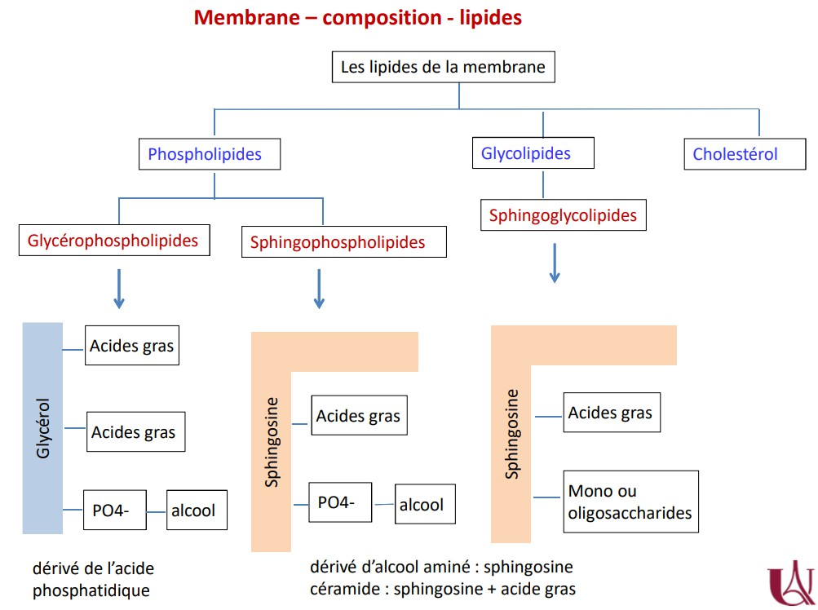
- Il s’agit initialement d’un moyen de défense des cellules eucaryotes contre les infections virales
Question 18
- Item A → Les sphingophospholipides sont composés de sphingosines, d’acides gras et de … Attention, ne confondez pas sphingophospholipides et sphingoglycolipides. Le premier fait par-tie des phospholipides tandis que le deuxième est un glycolipide.
Diapo n°9 du cours : « Membrane Plasmique » du Pr. Corinne Collet
- La séquence PAM correspond aux motifs NCC ou NCA
- L’association d’une Cas9 fonctionnelle (dCas9) et de l’enzyme FokI réduit le risque de coupure non voulue
- Les triplets CAG excédentaires dans la myopathie de Duchenne peuvent être retirées via génie génétique avec CRISPR-CAS9
Question 17
C Item A → Le système est composé d’une nucléase CAS9 et d’un ARN guide
C’est tout bon, c’est comme ça que le système fonctionne ! Si vous voulez bien revoir les méthodes d’étude, n’hésitez pas à consulter la fiche n°1 sur les Méthodes d’Etudes en Biocell et Bioch !
- Item B → Il s’agit initialement d’un moyen de défense des cellules eucaryotes contre les … Nannn, presque. La phrase est bonne (fin presque), ce qui la rend faux et le type de cellule. Il ne s’agit pas d’un moyen de défense eucaryote, mais procaryote, réalisé par les bactéries.
- Item C → La séquence PAM correspond aux motifs NCC ou NCA
Non ! La séquence PAM correspond aux motifs NGG ou NGA (l’item inversait les G avec des C).

Question 19
- Item A → Les flippases vont transporter des phospholipides du milieu interne vers le milieu … Nope, ça c’est l’action de la floppase. Ne confondez pas les deux, voici un petit moyen mnémo-technique pour s’en souvenir :
  - flippase avec un “i” comme dans in donc ça va vers l’intérieur
  - floppase avec un “o” comme dans out donc ça va vers l’extérieur
C Item B → Les enzymes clivantes se distinguent par la nature des éléments à cliver et leur … Exactement, on aura par exemple les protéases pour les protéines ou encore les phospholipases pour les lipides. Quant à la localisation, on aura par exemple pour le milieu extracellulaire les MMP et ADAM et pour le cytosolique, les caspases.
- Item C → Lors du transport passif, la molécule suit son gradient et a besoin d’un peu d’énergie … Au contraire, le transport passif a la propriété de ne pas nécessiter d’énergie afin de migrer. C’est un transport de molécules selon leur gradient électrochimique, qui ne nécessite donc pas d’énergie. Ce transport repose sur deux principes :
  - une molécule a tendance à migrer selon son gradient de concentration, c’est-à-dire du milieu dans lequel elle est la plus concentrée vers le moins concentré
  - une molécule chargée a tendance à migrer selon son gradient électrique, c’est-à-dire vers le milieu présentant une charge opposée
C Item D → Le motif NPA des aquaporines joue un rôle important dans la sélectivité de l’eau
YESS c’est tout juste !!
- Item E → La phosphatidylcholine, chargée positivement, est tournée vers le côté extracellulaire Attention : la phosphatidylcholine est bien tournée vers le côté extracellulaire mais elle est neutre/non chargée, tout comme la phosphatidyléthanolamine. Les autres types sont négatives.
Réponses vraies : B et D

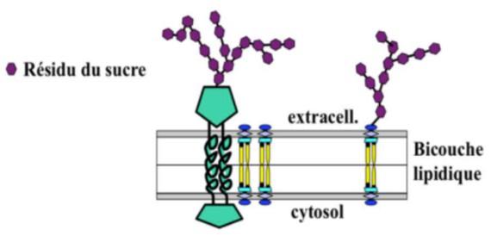
Question 19
C Item B → La propriété amphiphile de la membrane est à l’origine de sa structure en bicouche Exactement ! La partie hydrophile des lipides va constituer les extrémités de la membrane tandis que celle hydrophobe est apolaire et n’établit pas d’interaction énergétiquement favorable avec l’eau. Grâce à ces propriétés, les lipides vont s’assembler spontanément sous forme de bicouche puis de compartiment clos.
C Item C → Les protéines transmembranaires fonctionnent des deux côtés de la membrane
En effet, les protéines transmembranaires traversent entièrement la bicouche lipidique ce qui lui permet d’agir comme un pont entre le milieu extracellulaire et intracellulaire.
- Item D → Les glucides de la membrane sont orientés vers le cytoplasme
Attention ! Ils ne sont JAMAIS orientés vers le cytoplasme !!! Ils seront toujours du versant ex-tracellulaire de la membrane plasmique.
Diapo n°20 du cours : « Membrane Plasmique » du Pr. Corinne Collet

C Item E → L’acide hyaluronique est le seul GAG qui se lie par des liaisons non covalentes Exactement ! Cela est notamment dû à l’absence de groupement sulfate dans ce type de macromo-lécule glucidique.
Réponses vraies : B, C et E
Concernant la membrane plasmique, parmi les propositions suivantes, laquelle (les-quelles) est (sont) exacte(s) ?
- Les flippases vont transporter des phospholipides du milieu interne vers le milieu externe
B. Les enzymes clivantes se distinguent par la nature des éléments à cliver et leur localisation
C. Lors du transport passif, la molécule suit son gradient et a besoin d’un peu d’énergie pour migrer

Question 20
Concernant la membrane plasmique, parmi les propositions suivantes, laquelle (les-quelles) est (sont) exacte(s) ?
A. Son épaisseur est de 7 à 8 nm
- La membrane plasmique comporte environ 50 fois plus de protéines que de lipides
C. La fluidité membranaire dépend de : la température, la quantité de cholestérol et de la nature des phospholipides
- Il existe 3 types de mouvements membranaires pour les protéines
E. Le transport actif est saturable

D. Le motif NPA des aquaporines joue un rôle important dans la sélectivité de l’eau
- La phosphatidylcholine, chargée positivement, est tournée vers le côté extracellulaire

C Item A → Son épaisseur est de 7 à 8 nm
Question 20
Question 21
L’ouabaïne est un inhibiteur de la pompe Na⁺ molécule sur l’homéostasie cellulaire.

/K⁺

. On cherche alors les effets de cette

Yessir, notre premier item est correct ! Information qui peut sembler lambda, mais l’ordre de grandeur est à bien connaître !
- Item B → La membrane plasmique comporte environ 50 fois plus de protéines que de lipides Nooo, c’est l’inverse la team. Si vous aviez eu un doute, rappelez-vous que la membrane plasmique est une bicouche lipidique ainsi elle contient majoritairement des lipides (environ 30 à 70% du poids sec) puis viennent les protéines (environ 30 à 70% du poids sec) et enfin les glucides (environ 10% du poids sec) !
C Item C → La fluidité membranaire dépend de : la température, la quantité de cholestérol et …
C’est tout bon !
Item D
Question 21
C Item A → Une augmentation de la concentration en sodium Na+ dans le milieu intracellulaire Initialement, le sodium Na+ est majoritaire dans le milieu extracellulaire : ce dernier rentre dans la cellule grâce à son transporteur.
Or, la pompe Na+/K+ permet de faire sortir 3 Na+ de la cellule : si cette pompe est inhibée,
le Na+ ne ferait que rentrer dans la cellule, alors la concentration intracellulaire en sodium augmenterait.
C Item B → Un effondrement total du gradient électrochimique du sodium
La pompe Na+/K+ permet de maintenir le gradient électrochimique du sodium, c’est-à-dire la différence de concentration d’ions Na+ de part et d’autre de la membrane.
Cette pompe étant inhibée, le Na+ ne ferait que d’entrer dans la cellule jusqu’à ce que la concen-tration intracellulaire augmente assez pour atteindre un équilibre de concentration.
Par conséquent, il n’y a plus de différence de concentration et donc plus de gradient électrochimique.
C Item C → Une augmentation de la concentration de glucose dans la lumière intestinal
Le symport glucose/Na+ permet de faire rentrer du glucose dans l’épithélium intestinal. Or, comme le gradient électrochimique initialement créé par la pompe Na+/K+ est effondrée, ce dernier n’est moins utilisé par le transport secondaire glucose/Na+.
De plus, il y aura moins de Na+ disponible en extracellulaire (Cf. Item A) pour faire rentrer le glucose via ce symport.
Par conséquent, on peut supposer que moins de glucose peut rentrer dans l’épithélium intestinal, donc qu’il y en a plus dans la lumière intestinale.
Cet item est assez complexe, je vous laisse avec le diaporama de l’enseignant :

En tenant compte de cette information et de vos connaissances, on pourrait observer :
- Une augmentation de la concentration en sodium Na+ dans le milieu intracellulaire
- Un effondrement total du gradient électrochimique du sodium
- Une augmentation de la concentration de glucose dans la lumière intestinal
- Une modification du potentiel membranaire
- Une diminution de l’action de symports et d’antiports

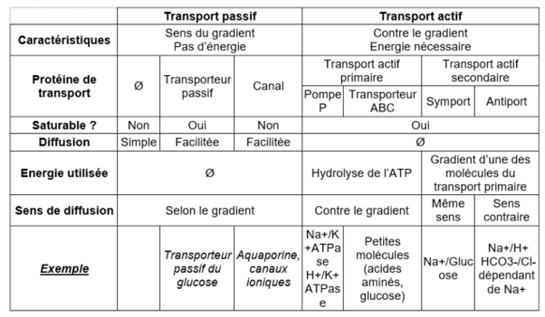
- → Il existe 3 types de mouvements membranaires pour les protéines
Attention, pour les protéines nous avons 2 types de mouvements possibles (diffusion latérale et rotation sur place). C’est pour les lipides que 3 types de mouvements sont possibles (flip-flop en plus de la diffusion latérale et de la rotation sur place).
C Item E
→ Le transport actif est saturable
Totalement ! Soyez ++ à jour sur les différences entre transport actif et passif, les tableaux aident bien ; en voici un (mais n’hésitez pas à vous le réapproprier) !

Réponses vraies : A, C et E

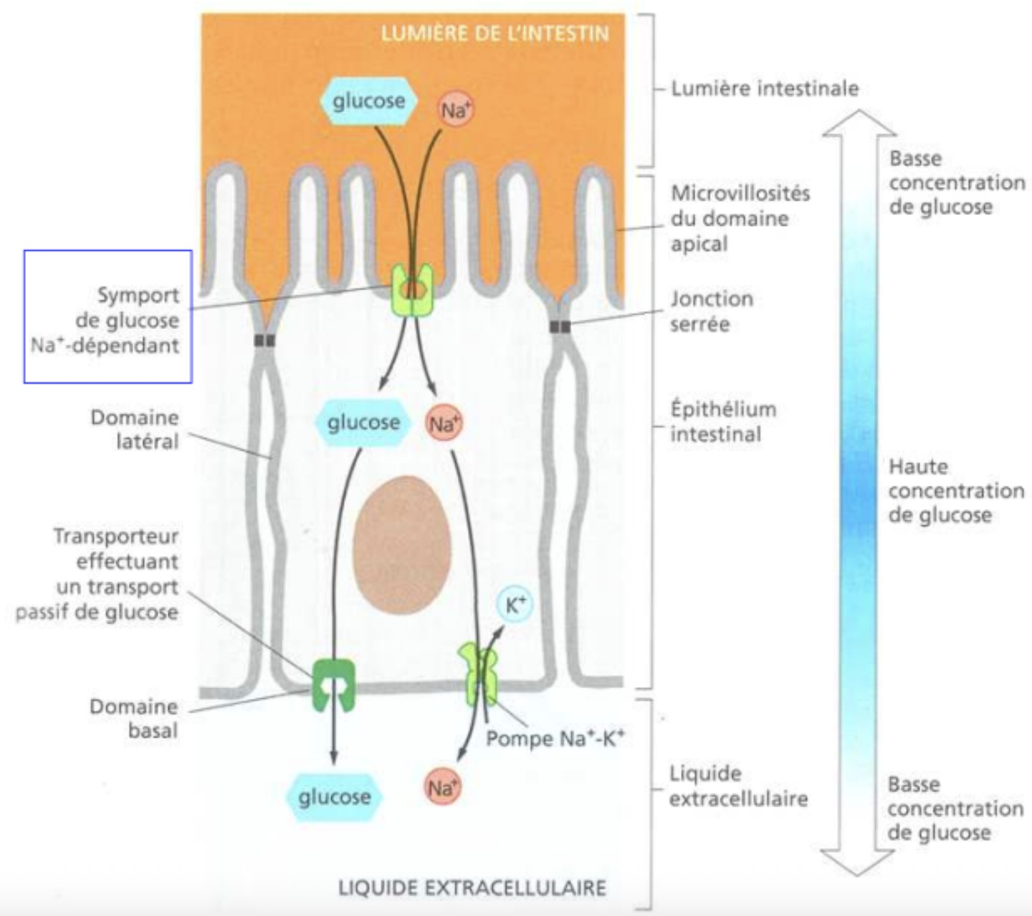

Diapo n°53 du cours : « Membrane Plasmique » du Pr. Corinne Collet

C Item D → Une modification du potentiel membranaire
La pompe Na+/K+ permet de maintenir le gradient électrochimique de part et d’autre de la membrane, qui participe donc au potentiel membranaire.
En inhibant la pompe, la différence de charges devient moindre, avec plus de charges positives en intracellulaire (venant du Na+), soulignant ainsi un changement du potentiel membranaire de -70 mV.
C Item E → Une diminution de l’action de symports et d’antiports
Tout à fait ! On pourrait observer une diminution de l’activité du symport glucose/Na+ ou encore de l’antiport Na+/H+ : ce sont deux transporteurs dépendant du gradient électrochimique en sodium Na+, qui diminue.
Réponses vraies : A, B, C, D et E
Question 22
C Item A → Lors de l’apoptose, la chromatine se condense le long de l’enveloppe nucléaire
Exactement, c’est la première étape de l’apoptose.
- Item B → Lors de l’apoptose, on observe une inflammation
Non, au contraire on n’observe pas d’inflammation car les corps apoptotiques sont phagocytés par les cellules avoisinantes.
C Item C → Lors de l’autophagie, il y a une vacuolisation importante du cytoplasme
C’est bien ça, il y a accumulation de vacuoles autophagiques ce qui pourrait tuer la cellule en cas d’excès.
C Item D → La formation de corps apoptotiques est caractéristique de l’apoptose
Yes, très bien.
C Item E → Lors de la nécrose, on observe un gonflement irréversible du cytoplasme
Oui, c’est tout bon.
Réponses vraies : A, C, D et E

Question 22
Concernant les différentes formes de mort cellulaire, laquelle (lesquelles) des proposi-tions suivantes est (sont) exacte(s) ?
A. Lors de l’apoptose, la chromatine se condense le long de l’enveloppe nucléaire
B. Lors de l’apoptose, on observe une inflammation
C. Lors de l’autophagie, il y a une vacuolisation importante du cytoplasme
D. La formation de corps apoptotiques est caractéristique de l’apoptose
E. Lors de la nécrose, on observe un gonflement irréversible du cytoplasme

Question 23
C Item C → La plupart des cellules EW8 du contrôle sont phagocytées
En effet, les cellules apoptotiques sont phagocytées par les cellules avoisinantes. Or, dans le contrôle DMSO, on remarque que 51% des cellules sont en apoptose. Ainsi, on peut conclure que la plupart des cellules EW8 du patient sont phagocytées.
C Item D → La thymidine peut inhiber l’effet du prexasertib
Lorsqu’on administre la thymidine et le prexasertib, la proportion des cellules dans chaque quadrant est similaire à ce qu’on a si on met la thymidine seule. La proportion est ainsi similaire entre “Thymidine” et “Thymidine + Prexasertib”.
On peut alors penser que la thymidine masque ou bloque l’effet attendu du prexasertib : c’est une hypothèse plausible.
- Item E → Le prexasertib favorise la mobilisation des caspases chez les EW8
Les caspases sont mobilisées lors de l’apoptose. Or, on remarque, par rapport au contrôle, qu’il y a moins de cellules apoptotiques si on administre du prexasertib (51% vs 11%). Ainsi, la mobilisation des caspases n’est pas favorisée car il y a moins d’apoptose mais il y a plus de nécrose cette fois.
Réponses vraies : B, C et D
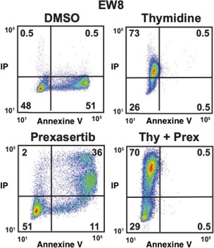
On cherche à connaître l’effet de la thymidine (Thy) et du prexasertib (prex) chez des patients portant des tumeurs de sarcome d’Ewing (modèle EW8). Après administration des traitements in vivo, on réalise des biopsies tumorales. Celles-ci sont analysées par cytométrie en flux et par examen histologique pour observer l’environnement tumoral. Le DMSO correspond au contrôle.

En tenant compte de cette figure et de vos connaissances, laquelle (lesquelles) des pro-positions suivantes est (sont) exacte(s) ?
- 38% des cellules sont fluorescentes lorsqu’on administre le prexasertib
B. La thymidine provoque une réponse inflammatoire
C. La plupart des cellules EW8 du contrôle sont phagocytées
D. La thymidine peut inhiber l’effet du prexasertib
E. Le prexasertib favorise la mobilisation des caspases chez les EW8
Question 24
Des chercheurs étudient l’effet du granzyme B sur la mort cellulaire. On remarque une augmentation de la concentration clivée de caspase 8.
En tenant compte de cette information et de vos connaissances, laquelle (lesquelles) des propositions suivantes est (sont) exacte(s) ?
- La voie extrinsèque de l’apoptose pourrait être activée
- La voie intrinsèque de l’apoptose pourrait être activée
C. Le granzyme B augmente la production des caspases 8
D. La DNAse « caspase 8 » clivée permet d’activer d’autres caspases effectrices comme la caspase 6, qui dégrade les lamines
E. Une mutation inactivatrice de p53 n’aurait pas d’impact sur l’efficacité de la gran-zyme B

Question 23
- Item A → 38% des cellules sont fluorescentes lorsqu’on administre le prexasertib
La fluorescence est permise par l’iodure de propidium ET l’annexine V. Ainsi, ce n’est pas (36 + 2 =) 38% mais (36 + 2 + 11 =) 49% des cellules qui sont fluorescentes.
C Item B → La thymidine provoque une réponse inflammatoire
La réponse inflammatoire est caractéristique d’une nécrose cellulaire, qui est détectée lorsqu’on a un signal positif à l’iodure de propidium. On remarque ainsi que (73 + 0.5 =) 73.5% des cellules sont nécrotiques si on met la thymidine seule contre (0.5 + 0.5 =) 1% dans le contrôle : ainsi, cette molécule favorise la réponse inflammatoire.
Question 24
C Item A → La voie extrinsèque de l’apoptose pourrait être activée
La caspase 8 est une protéase initiatrice de la voie extrinsèque. S’il y a une augmentation de sa forme clivée, on peut alors conclure que cette voie est activée.
C Item B → La voie intrinsèque de l’apoptose pourrait être activée
La caspase 8, issue de la voie extrinsèque, peut activer la voie intrinsèque en clivant la protéine Bid, qui est une protéine pro-apoptotique de la voie intrinsèque.
La voie intrinsèque peut donc être activée si la voie extrinsèque l’est aussi par l’intermédiaire de Bid.

C Item C → La voie extrinsèque de l’apoptose peut aboutir à l’activation de la voie intrinsèque … Yees, cela se fait par l’intermédiaire de la caspase 8. Elle et la protéine Bid peuvent activer BAX, une protéine du système régulateur de la mitochondrie qui favorise la mort cellulaire. Cela renforce donc la libération du cytochrome c dans le cytosol.
- Item D → La protéine p53 joue sur le cycle cellulaire et l’apoptose extrinsèque
Hum, plutôt sur la voie intrinsèque. P53 active la transcription de gènes pro-apoptotiques comme BAX.
C Item E → Certains traitements anti-cancéreux inhibent la protéine BCL2
Yes, en inhibant BCL2, on lève l’inhibition qu’exerçait BCL2 sur BAX, favorisant ainsi la libération de cytochrome c, DONC l’apoptose via la voie intrinsèque.
Réponses vraies : A, C et E

Question 25
- Item C → Le granzyme B augmente la production des caspases 8
On remarque une augmentation de la concentration de la forme clivée de caspase 8, mais cela ne signifie pas forcément qu’il y a une augmentation de sa production ! En effet, la concentration de [Caspase] = [Pro-caspase 8] + [Caspase 8 clivée]. Si [Caspase 8 clivée] augmente, [Pro-caspase 8] diminue car cette dernière passe sous forme clivée. Mais [Caspase] peut être la même. L’item est trop tranchant, on invalide.
- Item D → La DNAse « caspase 8 » clivée permet d’activer d’autres caspases effectrices comme … Tout est bon sauf que la caspase 8 n’est pas une DNAse ! C’est une protéase qui coupe une protéine, notamment les caspases effectrices avec casp 3, 6 et 7. C’est CAD qui est une DNAse en coupant l’ADN.
C Item E → Une mutation inactivatrice de p53 n’aurait pas d’impact sur l’efficacité de la … Effectivement, p53 est un facteur de transcription qui favorise la formation des homodimères Bax en stimulant leur gène, permettant ainsi la voie intrinsèque de l’apoptose. Or, selon l’énoncé et l’item A, granzyme B agit sur la voie extrinsèque de l’apoptose.
Ainsi, même si l’apoptose par voie intrinsèque est limitée par l’absence de p53, granzyme B pour-rait toujours fonctionner, en agissant sur la voie extrinsèque de l’apoptose et donc sur la mort cellulaire.
Réponses vraies : A, B et E
Concernant l’apoptose, laquelle (lesquelles) de ces propositions est (sont) exacte(s) ?
Question 26
Concernant l’apoptose, parmi les propositions suivantes, laquelle (lesquelles) est (sont) exacte(s) ?
- Les neurones ont une durée de vie d’environ 25 ans
- Le bleu Trypan est le colorant de choix pour marquer les cellules en apoptose
C. Une cellule en état d’apoptose est Annexine V positive et Iodure de propidium négative
D. La caspase 8 est spécifique de la voie extrinsèque
E. Un dysfonctionnement du mécanisme d’apoptose peut favoriser l’apparition de cancer

A. Lors de la voie intrinsèque de l’apoptose, le cytochrome c, initialement présent dans l’espace intermembranaire de la mitochondrie, est libéré dans le cytoplasme pour former l’apoptosome

B. L’apoptose se termine par la phagocytose des corps apoptotiques par les hématies
Question 26
- Item A → Les neurones ont une durée de vie d’environ 25 ans
On commence par un item faux
équivaut à notre durée de vie ; ils ne se renouvellent pas. Par ailleurs, petit rappel des durées de vie des autres cellules qui sont mentionnées dans votre cours. Retenez bien les ordres de grandeurs !
Cellules intestinales : 7 jours Globules rouges : 4 mois
Globules blancs et neutrophiles : 5 jours Plaquettes : 8 jours
Peau : 2 à 3 semaines Cellules osseuses : 30 ans
- Item B → Le bleu Trypan est le colorant de choix pour marquer les cellules en apoptose
Le bleu Trypan est le colorant de référence pour les cellules en nécrose, pour les cellules en apoptose on privilégie le May Grunwald Giemsa (MGG).
, les neurones ont une durée de vie extrêmement longue car elle
C. La voie extrinsèque de l’apoptose peut aboutir à l’activation de la voie intrinsèque de l’apoptose
D. La protéine p53 joue sur le cycle cellulaire et l’apoptose extrinsèque

E. Certains traitements anti-cancéreux inhibent la protéine BCL2
Question 25
C Item A → Lors de la voie intrinsèque de l’apoptose, le cytochrome c, initialement présent dans … Un item à rallonge, donc faites bien attention à tous les mots, pas de piège cette fois-ci, tout est bon .
- Item B → L’apoptose se termine par la phagocytose des corps apoptotiques par les hématies Vous vous demandez peut-être pourquoi les hématies ? Parce que je viens de repenser au partiel d’hémato en mars (big trauma x je suis fatiguée), bref vous vous en foutez sûrement. Tout ça pour dire que les hématies ou globules rouges ne font pas la phagocytose, c’est plutôt les macrophages et les polynucléaires neutrophiles par exemple ou d’autres cellules environnantes.

Question 27
C Item A → L’ensemble des complexes de la chaîne OXPHOS permet le transport d’ions H+ à …
Yesss, c’est tout bon !
- Item B → Le complexe III de la chaîne respiratoire est le seul à ne pas comporter de sous-unités …
Nonnnn. Il s’agit plutôt du complexe II !
- Item C → Une augmentation de l’activité de l’ATP synthase
Non pas vraiment. Si l’on fait en sorte que l’ATP synthase ne soit plus alimentée en ions H+, cela nous retire donc la possibilité d’obtenir de l’ATP (cf. items D et E). Donc, l’ATP synthase aura une activité qui sera réduite, voire nulle !
C Item D → L’arrêt de la plupart des activités métaboliques intracellulaires
Absolument car nous avons une diminution de la production d’ATP, qui est indispensable pour des activités métaboliques intracellulaires. Et même si l’on va plus loin que l’item, l’arrêt de ces fonctions entraînera tôt ou tard la mort de la cellule car ces activités sont essentielles à sa survie !
- Item E → Une diminution de la quantité d’ADP
Nonnnn... On empêche justement à la mitochondrie de réaliser la phosphorylation de l’ADP en ATP. Cela entrainera donc une diminution de la quantité d’ATP formée et comme la cellule continue à puiser son stock d’ATP (qui va s’épuiser irrémédiablement, cf. l’item D), on n’aura pas de renouvellement de cette consommation et donc on aura une augmentation de la quantité d’ADP !
Réponses vraies : A et D

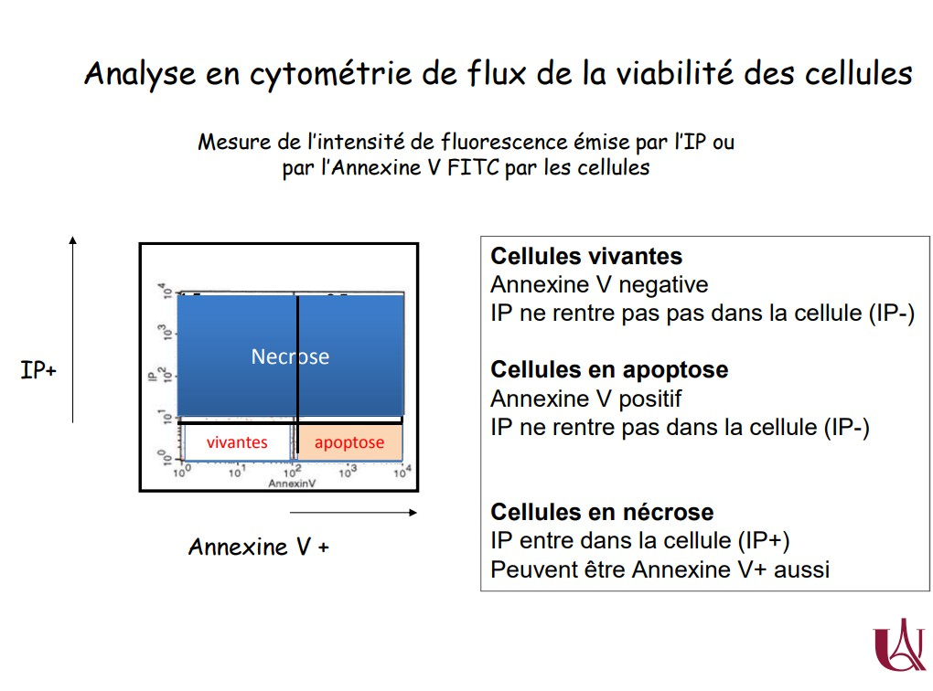
Question 28
C Item C → Une cellule en état d’apoptose est Annexine V positive et Iodure de propidium …
C’est exact ! Je vous joins la diapositive de cours correspondante :
Diapo n°20 du cours “Apoptose” du Pr. S. Giraudier

C Item D → La caspase 8 est spécifique de la voie extrinsèque
Totalement, c’est sa procaspase qui est recrutée au niveau du complexe DISC, activant la voie extrinsèque. A noter qu’elle permet l’interaction entre la voie intrinsèque et extrinsèque lorsqu’elle interagit avec la protéine Bid pour activer BAX.
C Item E → Un dysfonctionnement du mécanisme d’apoptose peut favoriser l’apparition de cancer Toutafé ! L’apoptose donne, notamment, à l’organisme la possibilité de se “débarrasser” des cellules endommagées. Si ce mécanisme dysfonctionne, les cellules endommagées survivent, ne sont pas éliminées et s’accumulent de façon anarchique, ce qui correspond entre autres à un cancer !
Réponses vraies : C, D et E
Concernant les mitochondries, parmi les propositions suivantes, laquelle (lesquelles) est (sont) exacte(s) ?

A. La division de l’ADN mitochondrial est asynchrone avec celle de l’ADN nucléaire

Question 27
La phosphorylation oxydative est une étape cruciale dans la production énergétique des cellules. Les chercheurs s’intéressent au 2,4-dinitrophénol, un agent dit “découplant”, qui permet de déconnecter le transport des électrons de la phosphorylation de l’ADP en ATP par perméabilisation de la membrane interne de la mitochondrie aux H⁺. En vous basant sur vos connaissances, quel(s) serai(en)t l’ (les) effet(s) potentiel(s) de ce découplage ?
- Les protéines hydrophobes sont importées dans la matrice mitochondriale avec l’aide de PAM
- La Phosphorylation Oxydative (OXPHOS) est réalisée grâce à un flux d’électrons entre 4 pompes à protons
- Les protéines du complexe OXPHOS sont toutes d’origine mitochondriale
- En passant par la glycolyse aérobie, le métabolisme d’une molécule de glucose permet de pro-duire 2 ATP

A. L’ensemble des complexes de la chaîne OXPHOS permet le transport d’ions H⁺ à l’exception du complexe II
B. Le complexe III de la chaîne respiratoire est le seul à ne pas comporter de sous-unités codées par l’ADN mitochondrial
Question 28
C Item A → La division de l’ADN mitochondrial est asynchrone avec celle de l’ADN nucléaire Exact ! La division de l’ADN mitochondrial est asynchrone avec celle de l’ADN nucléaire, c’est-à-dire qu’elle ne se fait pas en même temps que la mitose. D’ailleurs, l’héritage de l’ADN mitochon-drial est uniquement maternel.
C. Une augmentation de l’activité de l’ATP synthase
D. L’arrêt de la plupart des activités métaboliques intracellulaires
E. Une diminution de la quantité d’ADP

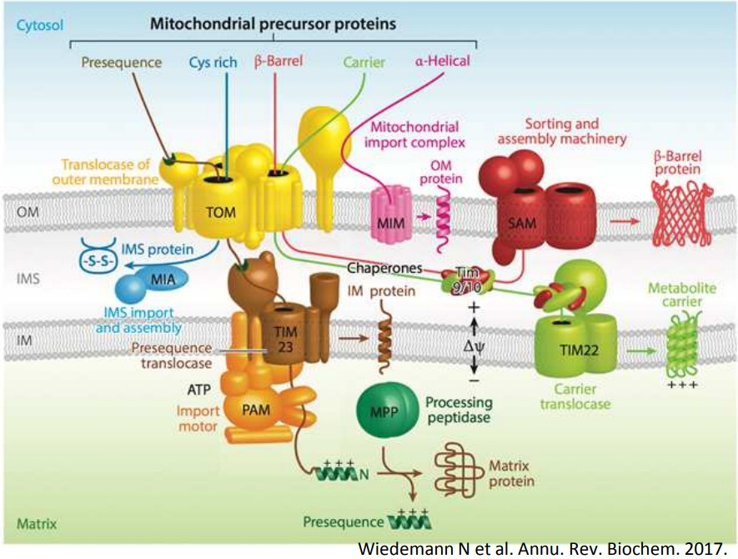
  - Item B → Les protéines hydrophobes sont importées dans la matrice mitochondriale avec l’aide … Eh non ! Ce sont les protéines hydrophiles qui sont importées dans la matrice mitochondriale avec l’aide de PAM (Presequence translocase Associated Motor) ! Les protéines avec un signal hydrophobe, elles, peuvent être relarguées dans l’espace intermembranaire de la mitochondrie. Pour rappel, les pré-protéines avec des séquences pré-séquences sont importées par TOM et TIM23 dans la mitochondrie, puis chacun suit son chemin en fonction de ses caractéristiques.
Pour vous aider, je vous ajoute le schéma de la diapo concernée du cours ci-dessous :

Question 29
Concernant les peroxysomes, parmi les propositions suivantes, laquelle (lesquelles) est (sont) exacte(s) ?
- Ils possèdent deux membranes
- La catalase dans les peroxysomes permet de produire le peroxyde d’hydrogène H₂O₂
C. La plaque marginale est une structure présente à la périphérie des peroxysomes du foie de nombreux primates
D. L’urate-oxydase catalyse la dégradation de l’acide urique chez presque tous les mammifères, primates inclus

E. Les Peroxisome Biogenesis Disorders (PBDs) peuvent être dues à n’importe quelle mutation dans au moins un gène PEX

Diapo n°13 du cours : “Mitochondries et Peroxysomes”, Pr. Stephane Giraudier
Question 29
- Item A → Ils possèdent deux membranes
Loupé… Ce sont les mitochondries qui possèdent deux membranes. Les peroxysomes, eux, n’en possèdent qu’une seule. D’ailleurs, contrairement aux mitochondries, ils ne possèdent pas non plus d’ADN ou de génome, ni de ribosomes et toutes leurs protéines sont d’origine nucléaire (donc importation +++ à partir du cytosol).
- Item B → La catalase dans les peroxysomes permet de produire le peroxyde d’hydrogène H₂O₂ Eh non… La catalase dans les peroxysomes permet de dégrader le peroxyde d’hydrogène H₂O₂ ! C’est l’oxydase qui permet de produire l’H₂O₂ dans les peroxysomes à partir de l’O₂.
C Item C → La plaque marginale est une structure présente à la périphérie des peroxysomes du … En effet ! La plaque marginale est effectivement une structure plate dense au Microscope Electro-nique (ME), présente à la périphérie des peroxysomes du foie (et des reins) de nombreux primates. C’est une structure inconstante du peroxysome, comme le nucléoïde (c’est écrit nucléole dans le cours mais c’est faux), qui est absent chez les primates.
Quant à la membrane et à la matrice, ce sont eux des structures constantes.
- Item D → L’urate-oxydase catalyse la dégradation de l’acide urique chez presque tous les … Presque… L’urate-oxydase catalyse la dégradation de l’acide urique chez presque tous les mammi-fères, sauf chez les primates !
C Item E → Les Peroxisome Biogenesis Disorders (PBDs) peuvent être dues à n’importe quelle … Exact ! Les gènes PEX codent pour les peroxines, protéines nécessaires à la biogenèse des peroxy-somes. Donc, si un des gènes PEX ne fonctionne plus suite à une mutation (comme le peroxine 2 dans le syndrome de Zellweger), cela met à mal la biogenèse des peroxysomes, provoquant des maladies létales affectant toutes les voies de métabolisme du peroxysome. Pour un organite “rendu obsolète par la mitochondrie”, son dysfonctionnement provoque beaucoup de dégâts quand même…
Réponses vraies : C et E

  - Item C → La Phosphorylation Oxydative (OXPHOS) est réalisée grâce à un flux d’électrons … Certes, la Phosphorylation Oxydative (OXPHOS) est réalisée grâce à un flux d’électrons entre 4 enzymes, mais seules 3 d’entre elles (les complexes I, III et IV) sont des pompes à protons. Le complexe II (succinate déshydrogénase) n’est pas une pompe à protons. D’ailleurs, il permet la conversion du succinate en fumarate dans le cycle de Krebs.
  - Item D → Les protéines du complexe OXPHOS sont toutes d’origine mitochondriale
Attention : le complexe II est uniquement composé de protéines d’origine nucléaire.
  - Item E → En passant par la glycolyse aérobie, le métabolisme d’une molécule de glucose permet … Et on finit sur un dernier piège… C’est en passant par la glycolyse aNAérobie que le métabolisme d’une molécule de glucose permet de produire 2 ATP ! En passant par la voie aérobie (glycolyse aérobie + cycle de Krebs + chaîne OXPHOS), le métabolisme d’une molécule de glucose permet de produire 38 ATP, ce qui est beaucoup plus rentable !
Réponse vraie : A

Question 30
Concernant les peroxysomes, parmi les propositions suivantes, laquelle (lesquelles) est (sont) exacte(s) ?
- Les peroxysomes sont volumineux dans un environnement riche en acides gras et sucres
- Le plasmalogène est une protéine synthétisée par les peroxysomes
- Le syndrome de Zellweger se caractérise par un défaut d’import de protéines peroxysomales, associé dans certains cas à la mutation du gène de la peroxine 20
D. L’importation des protéines dans les peroxysomes nécessite de l’énergie sous forme d’ATP
E. Les peroxysomes peuvent produire une partie des protéines responsables de leur activité

Question 30
- Item A → Les peroxysomes sont volumineux dans un environnement riche en acides gras et sucres Attention : les peroxysomes sont volumineux dans un environnement riche en acides gras, car ils participent à la β-oxydation. Cependant, ils sont petits dans un milieu riche en sucres.
- Item B → Le plasmalogène est une protéine synthétisée par les peroxysomes
Aïe, presque. Le plasmalogène est un phospholipide et non une protéine ! Il est fortement présent dans la myéline et les peroxysomes sont responsables des premières étapes de synthèse de ce lipide !
- Item C → Le syndrome de Zellweger se caractérise par un défaut d’import de protéines …
A un chiffre près... Effectivement, le syndrome de Zellweger est caractérisé par un défaut d’import de protéines en direction du peroxysome. Dans certaines formes, on retrouve une mutation du gène codant la peroxine 2, et non 20.
C Item D → L’importation des protéines dans les peroxysomes nécessite de l’énergie sous forme … Absolument ! On a également besoin des séquences mPTS sur la protéine à importer et les per-oxines/PEX, qui vont reconnaître ces séquences mPTS.
- Item E → Les peroxysomes peuvent produire une partie des protéines responsables de leur …
Nop, les peroxysomes ne possèdent pas d’ADN, donc ne peuvent pas produire de protéines.
Réponse vraie : D

Cet examen blanc a été réalisé par :

Rédacteurs :
Tamina MOUHAMED (DFASM1, VP Tuto PASS 2024-2025), Alicia ZHANG (DFGSM2, VP Tuto
PASS 2026-2027), Maxime ZHANG (DFGSM2, RM EB Biologie cellulaire 2026-2027), Alyssa BARTOUX (DFASM1), Ayoub ERRAGHIBI (DFGSO3), Iliane BANZEKE-MALIK (DFASM1, VP Tuto L.AS 2025-2026), Ombelline D’ANTERROCHES (DFGSM2), Maïtine DIEDHIOU (DFGSM3, MA 2025-2026), Locman NAJI (DFGSM3, Double cursus EDILB, ENS Lyon, RM EB
Biologie cellulaire 2025-2026)

Relecteurs :
Anaé BASSIER (DFGSM3, MA 2025-2026), Alicia ZHANG (DFGSM2, VP Tuto PASS 2026-2027),
Mehdi SERISSER (DFGSM3), Diana LIN (DFGSP3, RM Histologie-Embryologie 2025-2026), Tamina MOUHAMED (DFASM1, VP Tuto PASS 2024-2025), Alyssa HAMOUD (DFGSM3, RM Chimie L.AS 2025-2026), Ombelline D’ANTERROCHES (DFGSM2), Hana BENSAAD (DFGSM3), Ridwan ULLAH (DFGSM3, RM Physique 2025-2026), Locman NAJI (DFGSM3,
Double cursus EDILB, ENS Lyon, RM EB Biologie cellulaire 2025-2026) et Maxime ZHANG (DFGSM2, RM EB Biologie cellulaire 2026-2027)

Convertisseurs LATEX :
Locman NAJI (DFGSM3, Double cursus EDILB, ENS Lyon, RM EB Biologie cellulaire 2025-2026)
Un grand merci aux VP Tuto PASS :
Massiva ADRAR (DFGSP2) et Alicia ZHANG (DFGSM2)

Et enfin un immense merci aux tuteurs et tutrices de L’apoptoteam
Ce support est proposé en collaboration avec l’équipe pédagogique de l’université Certains schémas de ce support sont issus des diapositives des enseignants d’Université Paris Cité
Sous la coordination de Locman NAJI (DFGSM3, Double cursus EDILB, ENS Lyon, RM EB Biologie cellulaire 2025-2026) et Maxime ZHANG (DFGSM2, RM EB Biologie cellulaire 2026-2027)

Prenez votre grille en photo avant de la rendre.
Vos note et classement sont disponibles sur le site a2sup.fr. Si vous constatez une erreur, envoyez la photo de votre grille sur l’adresse grilles@a2sup.fr
L’A2SUP répond à vos questions sur le serveur discord
https://discord.gg/mTFrNmk799

Les règles du serveur

Question de cours : Titre du cours Photo/Diapo/Figure/Paragraphe Question
Utilise la loupe (en haut à droite)
Questions exos/annales : Qxx (ex : Q03 et non Q3) Énoncé
Questions

L’A2SUP est connectée ! Pour ne rater aucune info :



A2SUP @A2SUP @A2SUP

